Єдина міжвідомча інформаційна система України для іноземців та осіб без громадянства, які бажають навчатися у закладах професійної (професійно-технічної), фахової передвищої, вищої освіти України (далі – Єдина система)

ВНУТРІШНЯ ЧАСТИНА ЄДИНОЇ СИСТЕМИ

Внутрішня частина Єдиної системи знаходиться за посиланням:
https://isa.gov.ua/

Короткий опис можливостей користувача ЗВО

Можливості користувача ЗВО включають в себе, зокрема:
- вхід до внутрішньої частини системи за допомогою КЕП;
- моніторинг всіх звернень, які надійшли до закладу освіти;
- перегляд детальної інформації звернення від абітурієнта;
- перегляд надісланих документів від абітурієнта;
- прийняття або відхилення заяви на вступ чи мовну підготовку;
- внесення паспортних даних абітурієнта;
- створення та підпис за допомогою КЕП освітньої пропозиції;
- створення та підпис за допомогою КЕП запрошення на навчання;
- фіксація інформації про навчання.

Рівень підготовки користувача ЗВО

- Володіти навичками і вміннями роботи з програмою-браузером (Google Chrome, Mozilla Firefox, та ін).
- Мати та вміти використовувати КЕП.

Підготовка до роботи

Робота з сайтом зовнішньої частини та додатком внутрішньої частини виконується з використанням стаціонарного ПК, або переносного Laptop-комп’ютера (далі - комп’ютер), пристрою з використанням одного із встановлених браузерів Google Chrome, Mozilla Firefox або Microsoft Edge (версій після 1 січня 2021 року).
Для роботи потрібен доступ до мережі інтернет. Необхідною умовою для проходження аутентифікації в Системі є наявність діючого КЕП.
Для зручного та комфортного адміністрування роздільна здатність монітора/екрана повинна бути не нижче ніж 1920х1080.

Робота з внутрішньою частиною системи:

Відправка запиту на активацію користувача у системі
Користувачі Єдиної системи (крім іноземців) отримують доступ до електронного кабінету після проходження процедури ідентифікації та автентифікації, зокрема, з використанням інтегрованої системи електронної ідентифікації id.gov.ua та кваліфікованого електронного підпису (КЕП), які дають змогу однозначно встановлювати особу.
Увага! Відправка запиту на активацію користувача відбувається один раз, коли користувач намагається здійснити перший вхід до внутрішньої частини системи. Для успішного відправлення запиту користувач повинен мати діючий КЕП.

Для того, щоб відправити запит на активацію, необхідно:
- Перейти на головну сторінку додатку – https://isa.gov.ua (Мал.1)

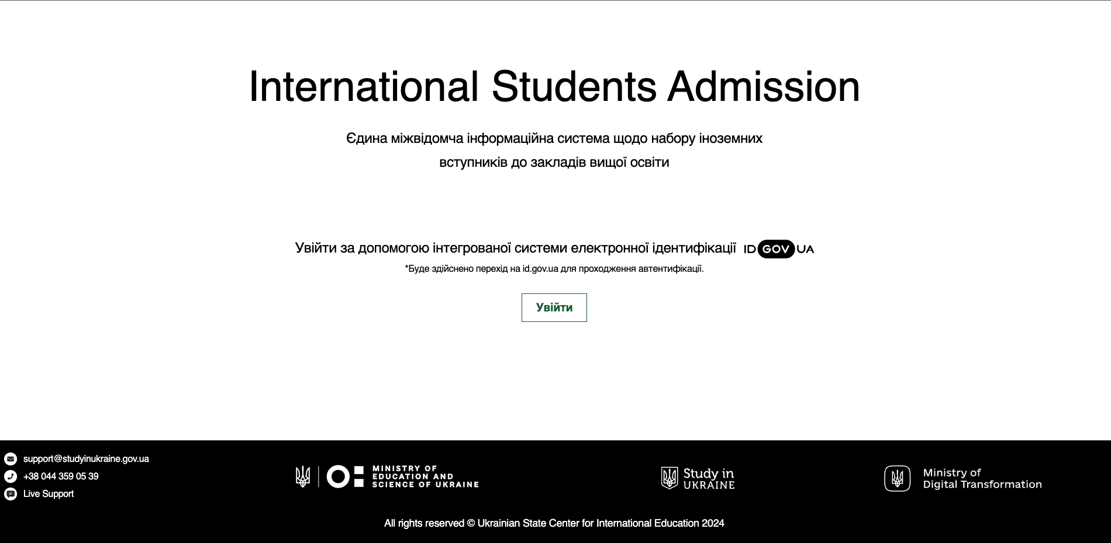
Мал. 1 - Стартова сторінка isa.gov.ua.

- На головній сторінці натиснути кнопку Увійти (Мал.2). Після натискання користувач буде автоматично перенаправлений до інтегрованої системи електронної ідентифікації id.gov.ua
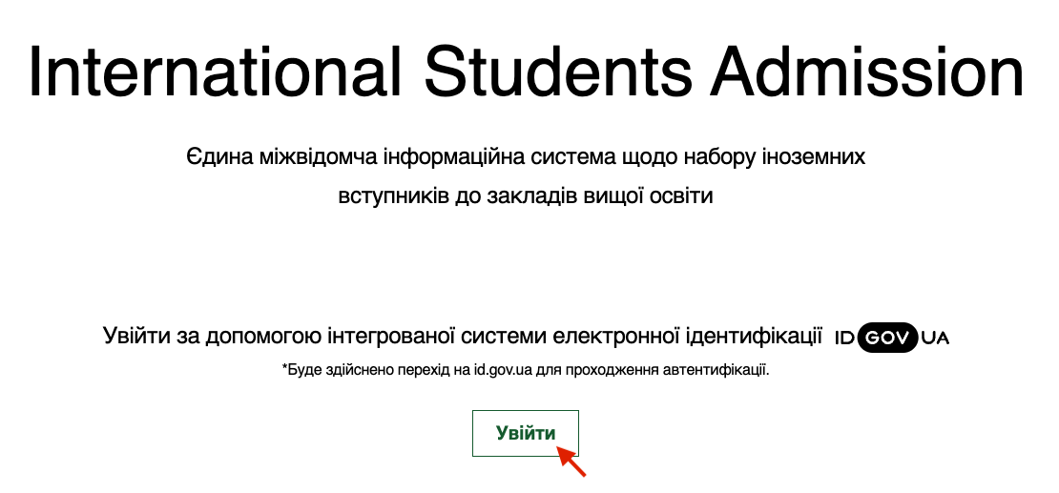
Мал. 2 - Стартова сторінка isa.gov.ua.

- Вибрати вхід за допомогою електронного підпису (Мал. 3)

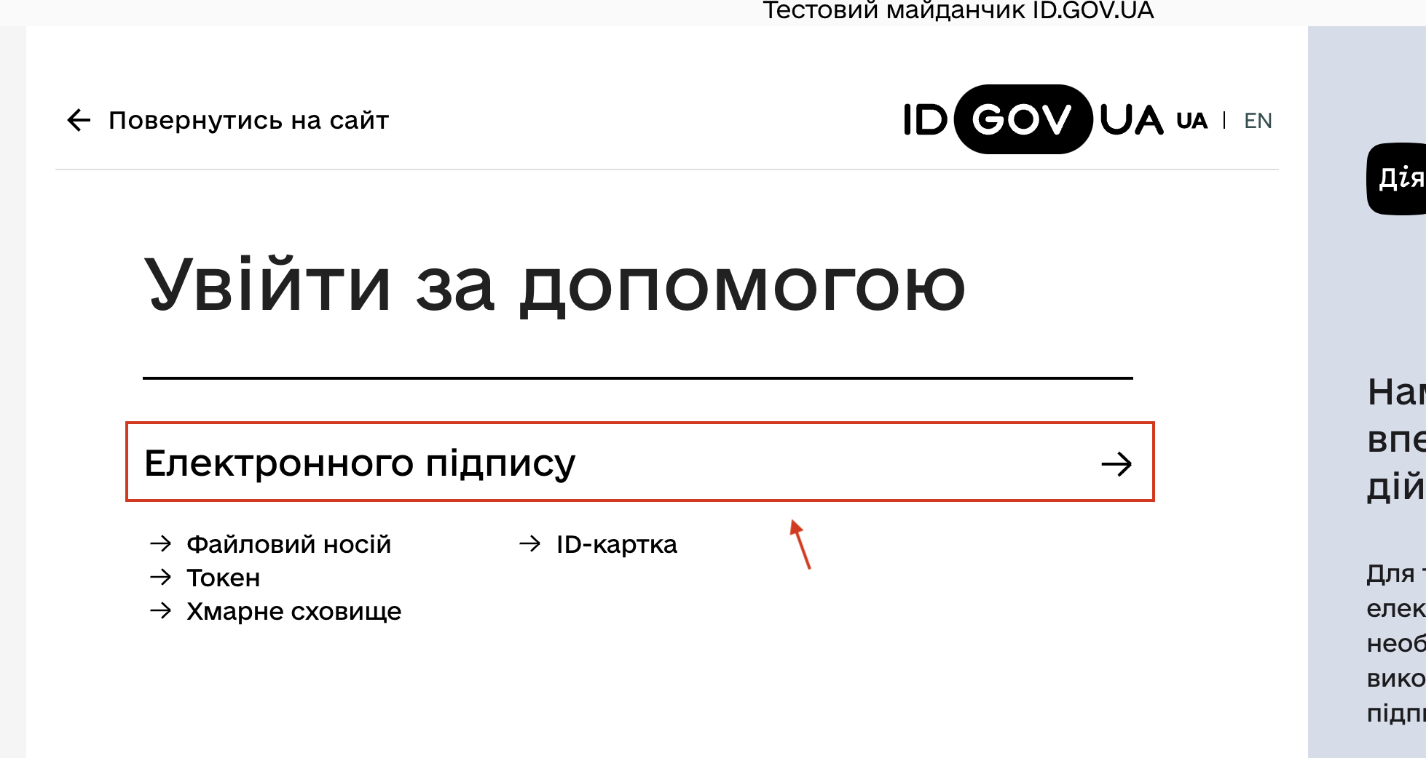
Мал. 3 - Вхід за допомогою електронного підпису, використовуючи сервіс id.gov.ua

- Завантажити файл ключа з внутрішньої памʼяті пристрою або носія у відповідне поле та заповнити поле “Пароль” з відповідним паролем для даного файлу ключа та натиснути кнопку “Продовжити” (Мал. 4)
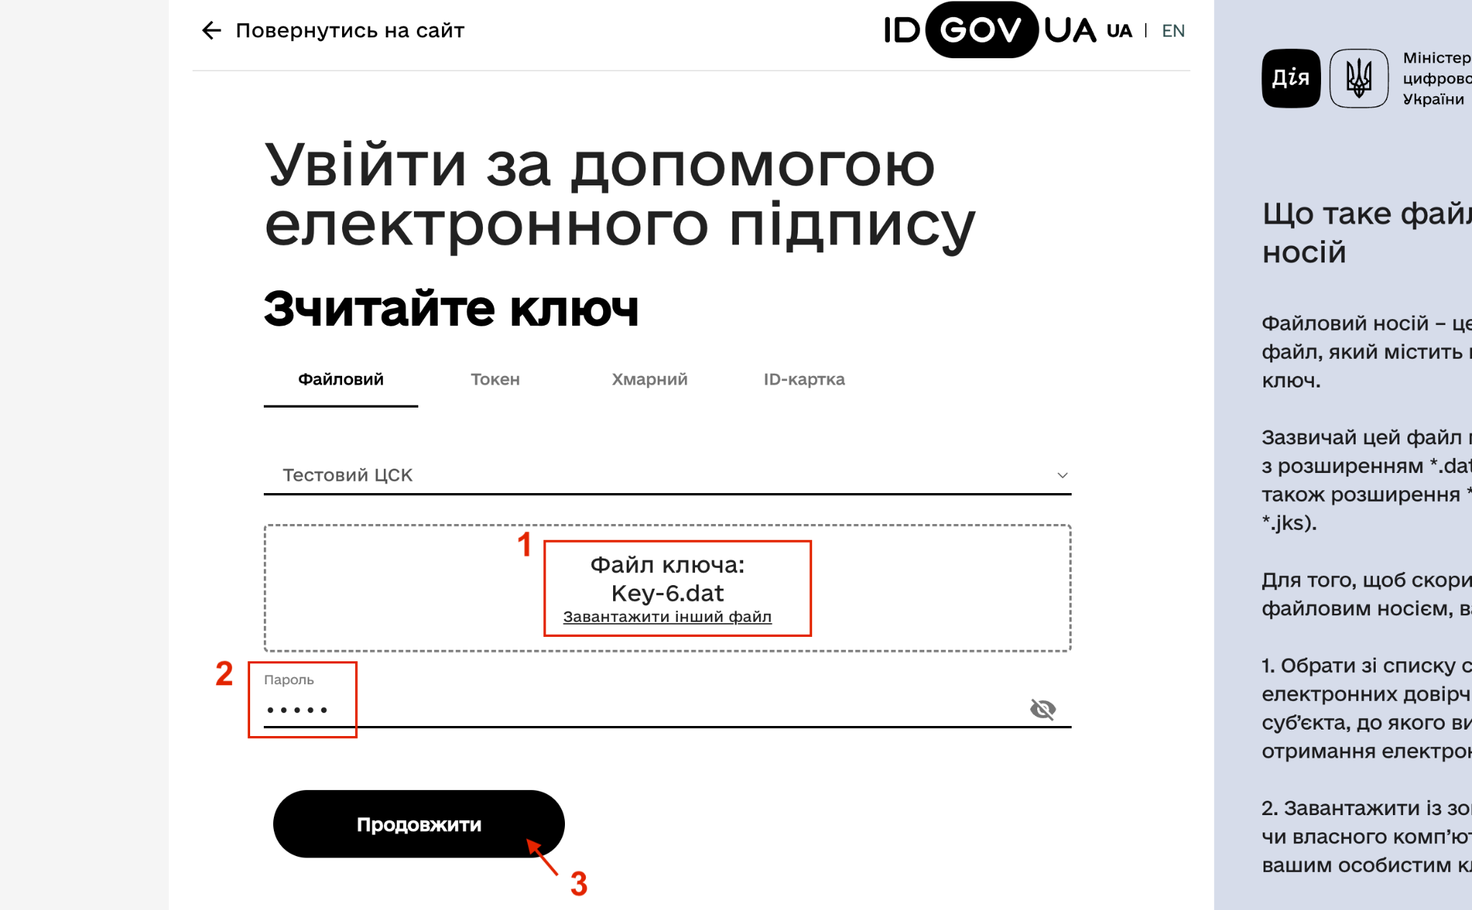
Мал. 4 - Завантаження файлу ключа, заповнення поля “Пароль”, використовуючи сервіс id.gov.ua
- Після успішного зчитування даних ключа користувачу відображаються дані, необхідні для підтвердження особи у системі. Для завершення процесу ідентифікації необхідно натиснути “Продовжити” (Мал. 5).
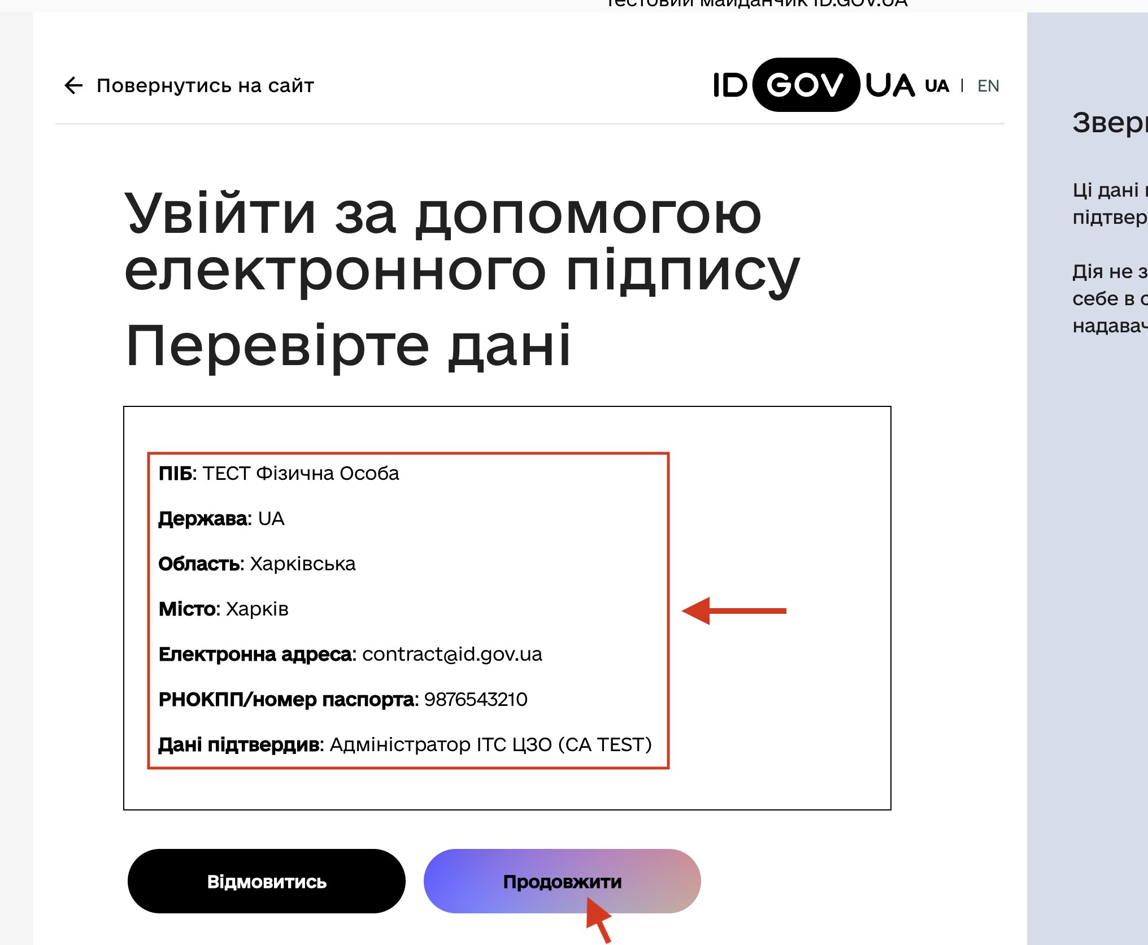
Мал. 5 - Успішне зчитування даних ключа з відображенням особистих даних.
- Після натискання на кнопку “Продовжити” користувач буде автоматично перенаправлений на сторінку внутрішньої частини системи з відображення повідомлення про успішно виконаний запит на активацію - “Ваш обліковий запис успішно зареєстровано. Очікуйте активації від оператора.” та кнопку “Зрозуміло”, після натискання на яку користувач перенаправляється на сторінку входу (Мал. 6).
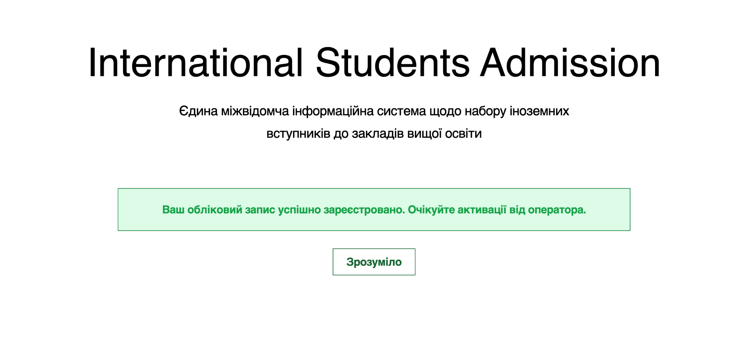
Мал. 6 - Повідомлення про успішно виконаний запит на активацію.

- Після успішного відправлення запиту користувач очікує, поки роль “Адміністратор УДЦМО” активує нового користувача ЗВО до системи.

Увага! Якщо користувач вже виконав успішний запит на активацію, але “Адміністратор УДЦМО” ще не активував користувача, то користувач при спробі увійти до системи буде бачити повідомлення “Ваш обліковий запис не активовано. Будь ласка, зачекайте на активацію від оператора.” (Мал. 7)
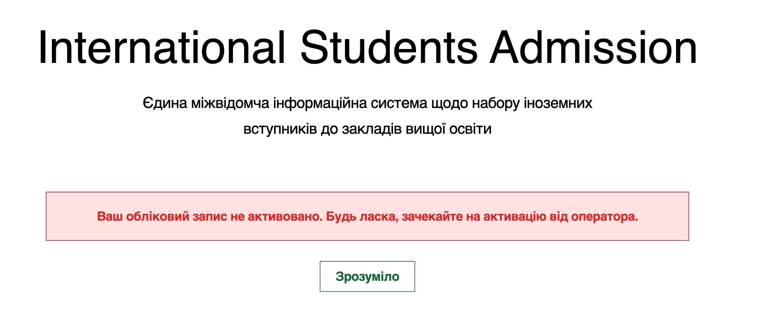
Мал. 7 - Повідомлення про те, що запит на активацію ще не було оброблено роллю “Адміністратор УДЦМО”.

Активація облікового запису технічним адміністратором

Для активації облікового запису співробітнику ЗВО треба здійснити вхід в Єдину Систему (як описано вище), а також надати УДЦМО наступну інформацію:
- ПІБ оператора повністю;
- номер мобільного телефону;
- адресу електронної пошти.

Інформація подається офіційним листом за підписом керівника закладу освіти.

Кількість операторів ЗВО необмежена.

Також доступ до Єдиної системи обов’язково має бути і у підписанта запрошень на навчання – ректора/проректора. Доступ підписанту надається за таким же алгоритмом, які і для всіх користувачів Єдиної системи.

3.2 Вхід до кабінету після активації

Перейти на головну сторінку додатку – https://isa.gov.ua (Мал.8)

Мал. 8 - Стартова сторінка isa.gov.ua.

На головній сторінці натиснути кнопку Увійти (Мал.9). Після натискання користувач буде автоматично перенаправлений до інтегрованої системи електронної ідентифікації id.gov.ua
Мал. 9 - Натиснути “Увійти”

Вибрати вхід за допомогою електронного підпису (Мал. 10)

Мал. 10 - Вхід за допомогою електронного підпису з використанням сервісу id.gov.ua

Завантажити файл ключа з внутрішньої памʼяті пристрою або носія у відповідне поле та заповнити поле “Пароль” з відповідним паролем для даного файлу ключа та натиснути кнопку “Продовжити” (Мал. 11)

Мал. 11 - Завантаження файлу ключа, заповнення поля “Пароль” з використанням сервісу id.gov.ua
Після успішного зчитування даних ключа користувачу відображаються дані про особу, які необхідні для підтвердження особи у системі. Для завершення процесу ідентифікації необхідно натиснути “Продовжити” (Мал. 12).

Мал. 12 - Успішне зчитування даних ключа з відображенням особистих даних.
Після натискання кнопки “Продовжити” користувач буде автоматично перенаправлений на сторінку особистого кабінету (Мал. 13).

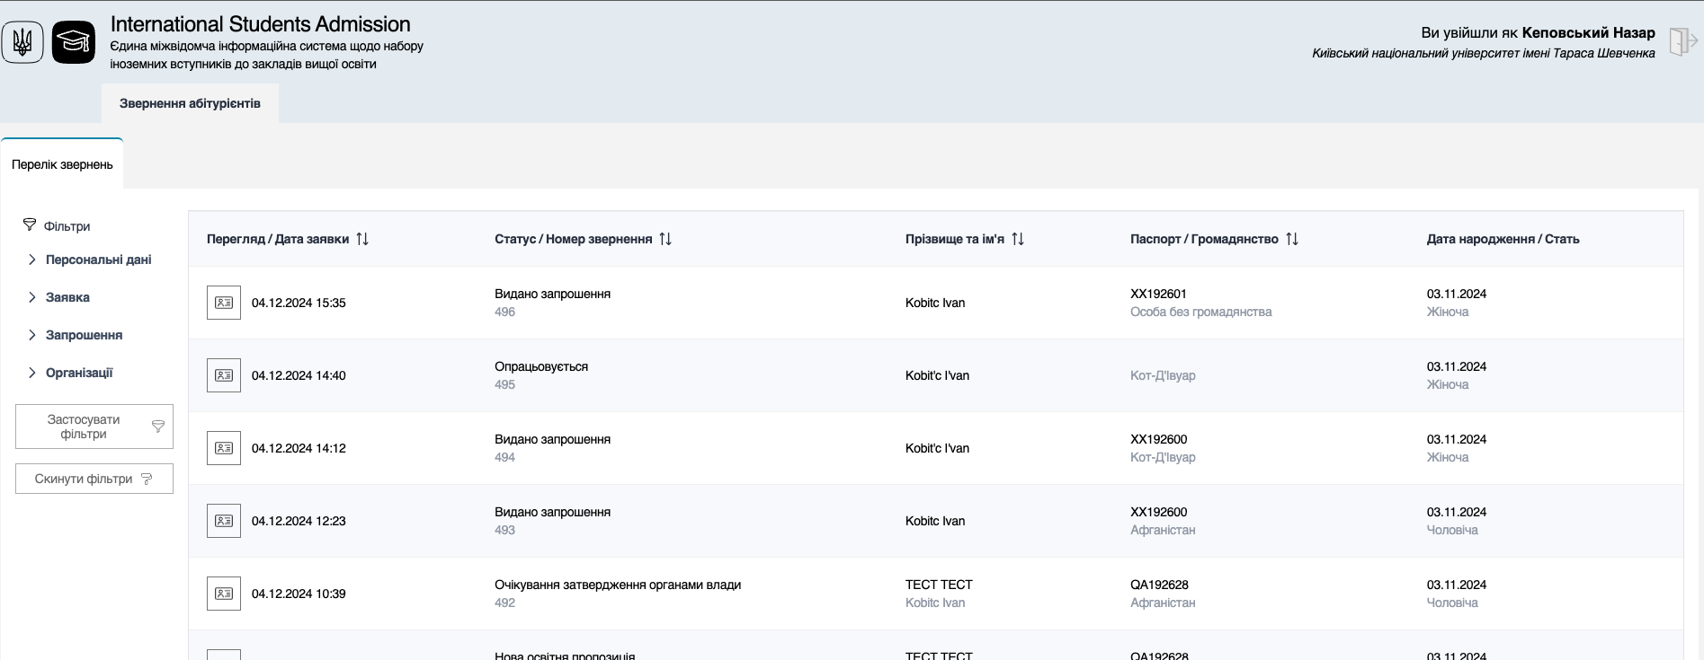

Мал. 13 - Успішний вхід до особистого кабінету ЗВО

3.3 Перегляд звернень від абітурієнтів
Користувач з правами “Користувач ЗВО” має можливість бачити всі звернення, які надійшли до його закладу освіти від абітурієнтів. Також користувач може здійснювати перегляд деталей звернення.
Увага! Користувач з правами “Користувач ЗВО” не має можливості переглядати звернення абітурієнтів до інших закладів освіти.
Користувач з правами “Користувач ЗВО” може перейти до вкладки “Звернення абітурієнтів” та бачати всі звернення, які надійшли до його закладу освіти. На одній сторінці відображаються 10 останніх звернень, які надійшли до закладу. Використовуючи пагінацію, користувач може переміщуватися сторінками всіх звернень (Мал. 14).

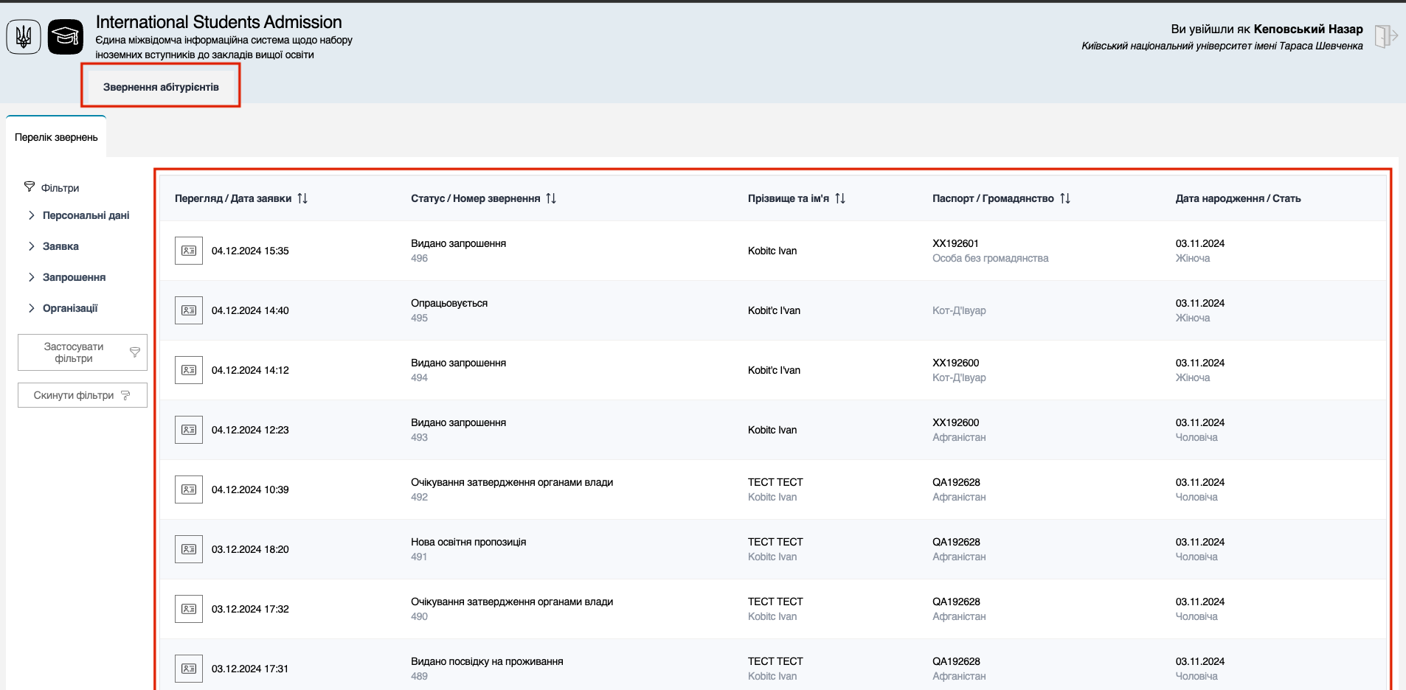
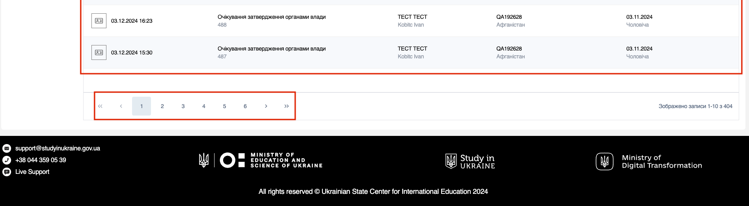

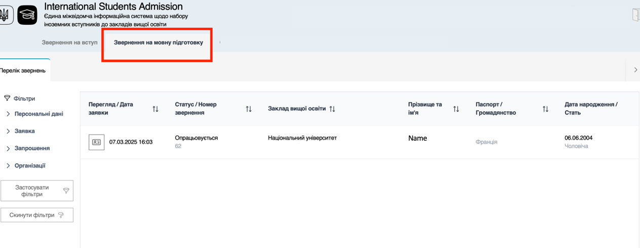
Мал. 14 - Звернення абітурієнтів.
Для перегляду деталей звернення необхідно натиснути кнопку “Переглянути деталі” (Мал. 15).

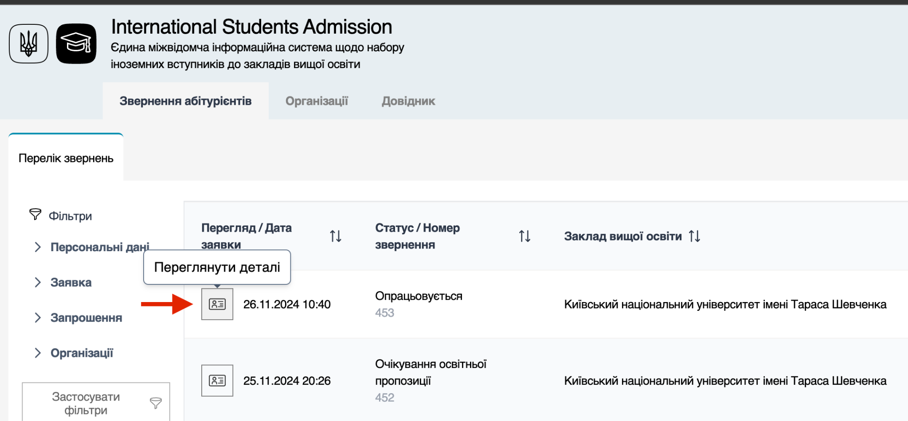
Мал. 15 - Кнопка “Переглянути деталі”.

Після натискання на кнопку “Переглянути деталі” відкривається сторінка звернення в окремій вкладці. Картка зонально розділена на кілька блоків: Заява, Паспорт, Документи, Освітня пропозиція, Запрошення, Органи центральної виконавчої влади, Інформація про статус навчання та інформативний блок про поточний статус процесу обробки заяви, нотатки, статус синхронізації між внутрішньою та зовнішньою системою, створення електронного листа (Мал. 16).

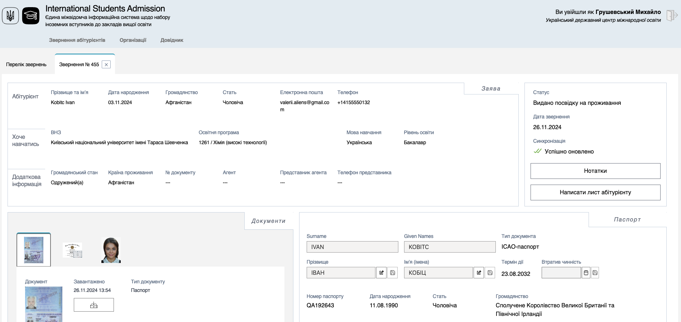
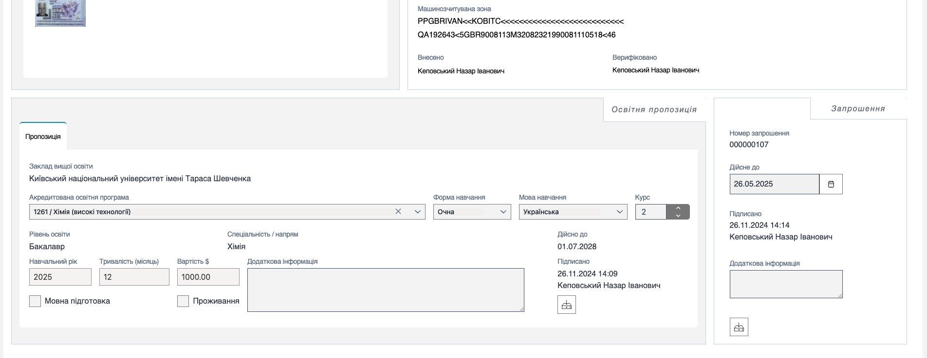
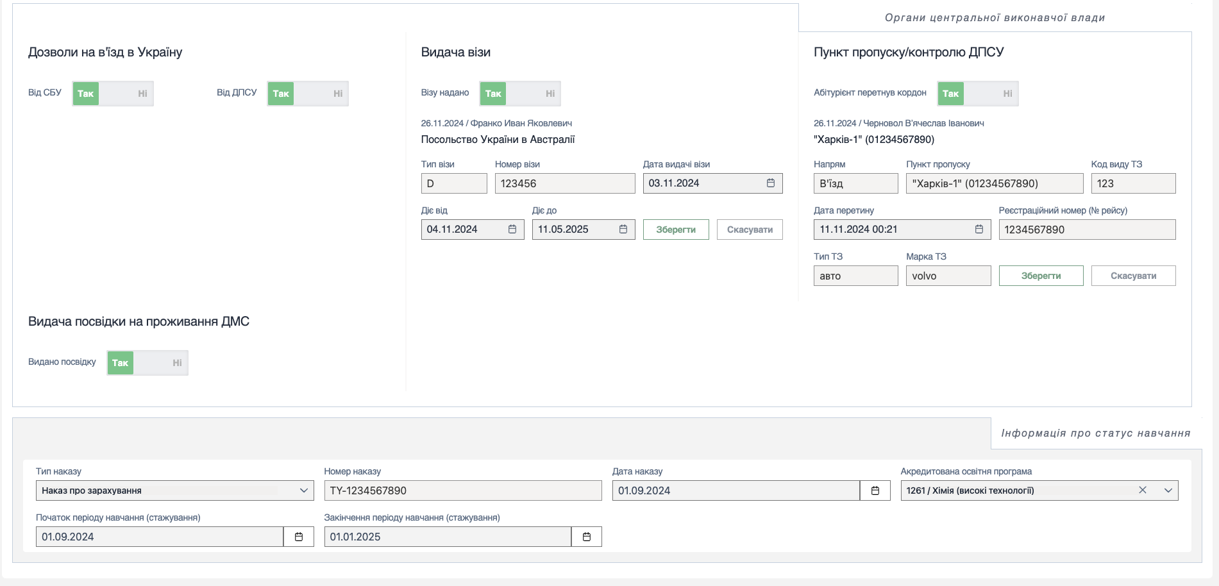
Мал. 16 - Cторінка з детальною інформацією про звернення.

3.4 Фільтрація звернень
Користувач з правами “Користувач ЗВО” має можливість використовувати фільтрацію звернень для зручнішого пошуку необхідних звернень. Фільтрація доступна на вкладці “Перелік звернень”, зліва від списку всіх звернень у відповідному блоці “Фільтри”(Мал. 17).
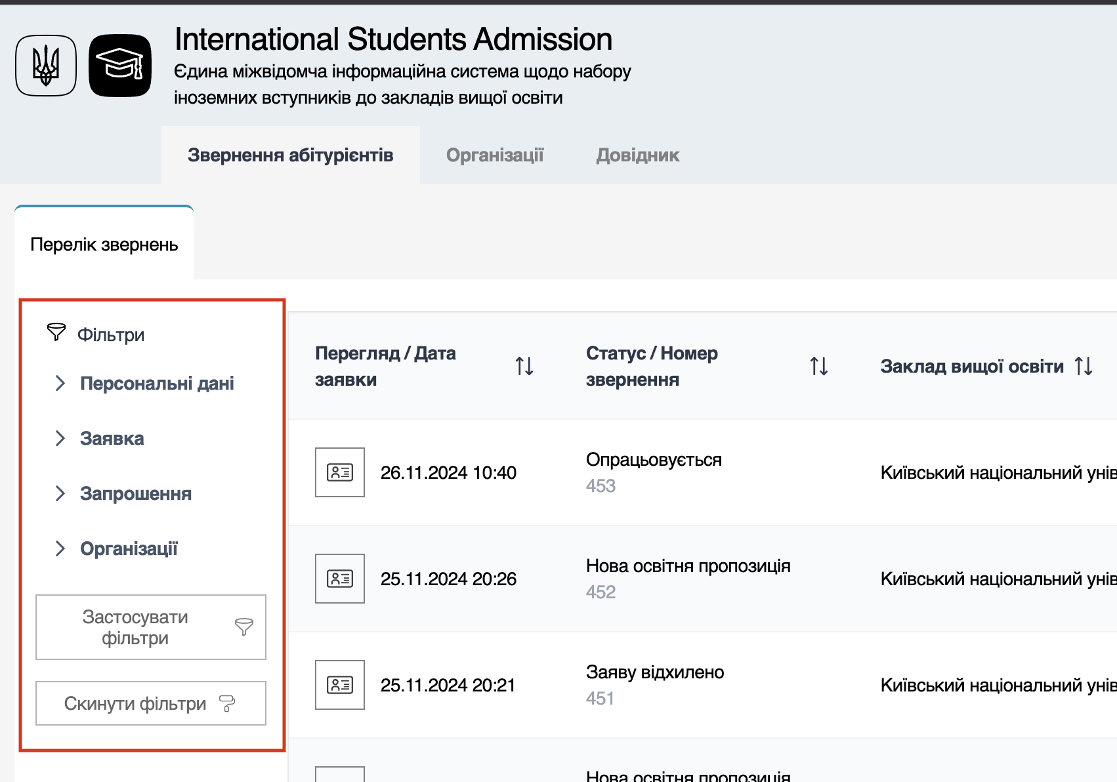
Мал. 17 - Блок “Фільтри”

Блок “Фільтри” розподілений на окремі розділи:
- персональні дані;
- заявка;
- запрошення;
- організації.

У розділі “Персональні дані” користувач може фільтрувати всі заяви за полями Імʼя, Прізвище, Паспорт, Громадянство, Дата народження, Стать. Можна шукати або за одним полем, або ж використовуючи комбінаційний пошук за кількома полями водночас (Мал. 18).

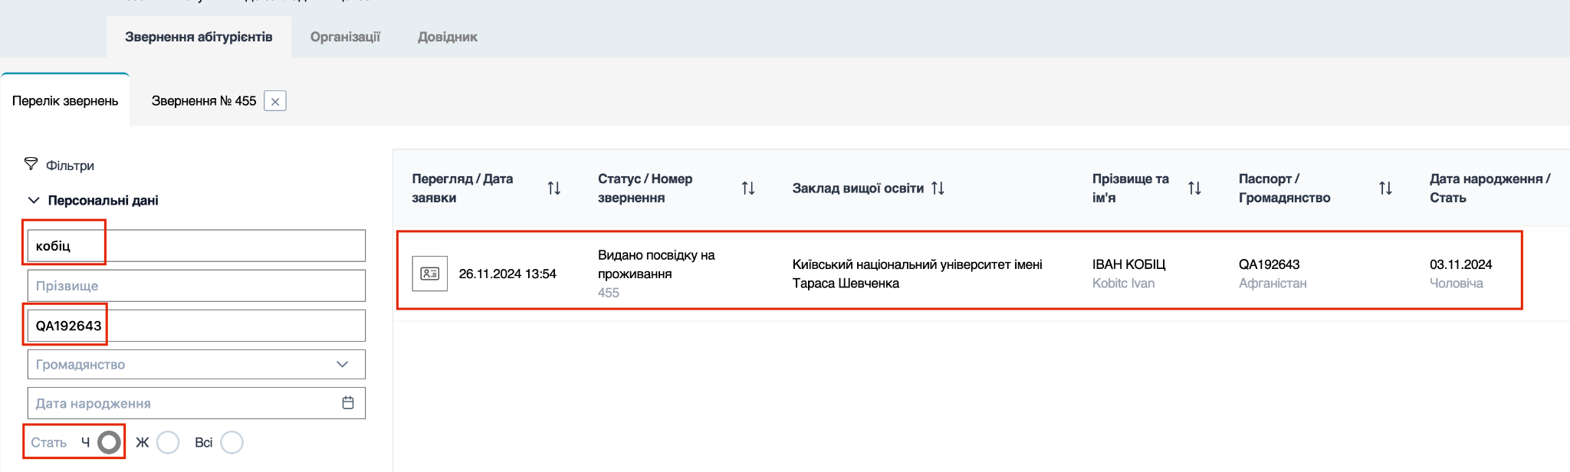

Мал. 18 - Використання комбінаційного пошуку особи у загальному списку звернень. Спроба виконати пошук за полями “Імʼя”, “Паспорт”, “Стать” з виведенням успішного результату роботи фільтра.

У розділі “Заявка” користувач може фільтрувати всі заяви за полями “ Дата заявки”, “Статус заявки”, “Номер звернення”. Можна шукати або за одним полем, або використовуючи комбінаційний пошук за кількома полями водночас.
За полем “Дата заявки” є можливість фільтрувати за датою надходження звернення. Також є можливість обирати як конкретну дату, так і діапазон дат (Мал. 19).
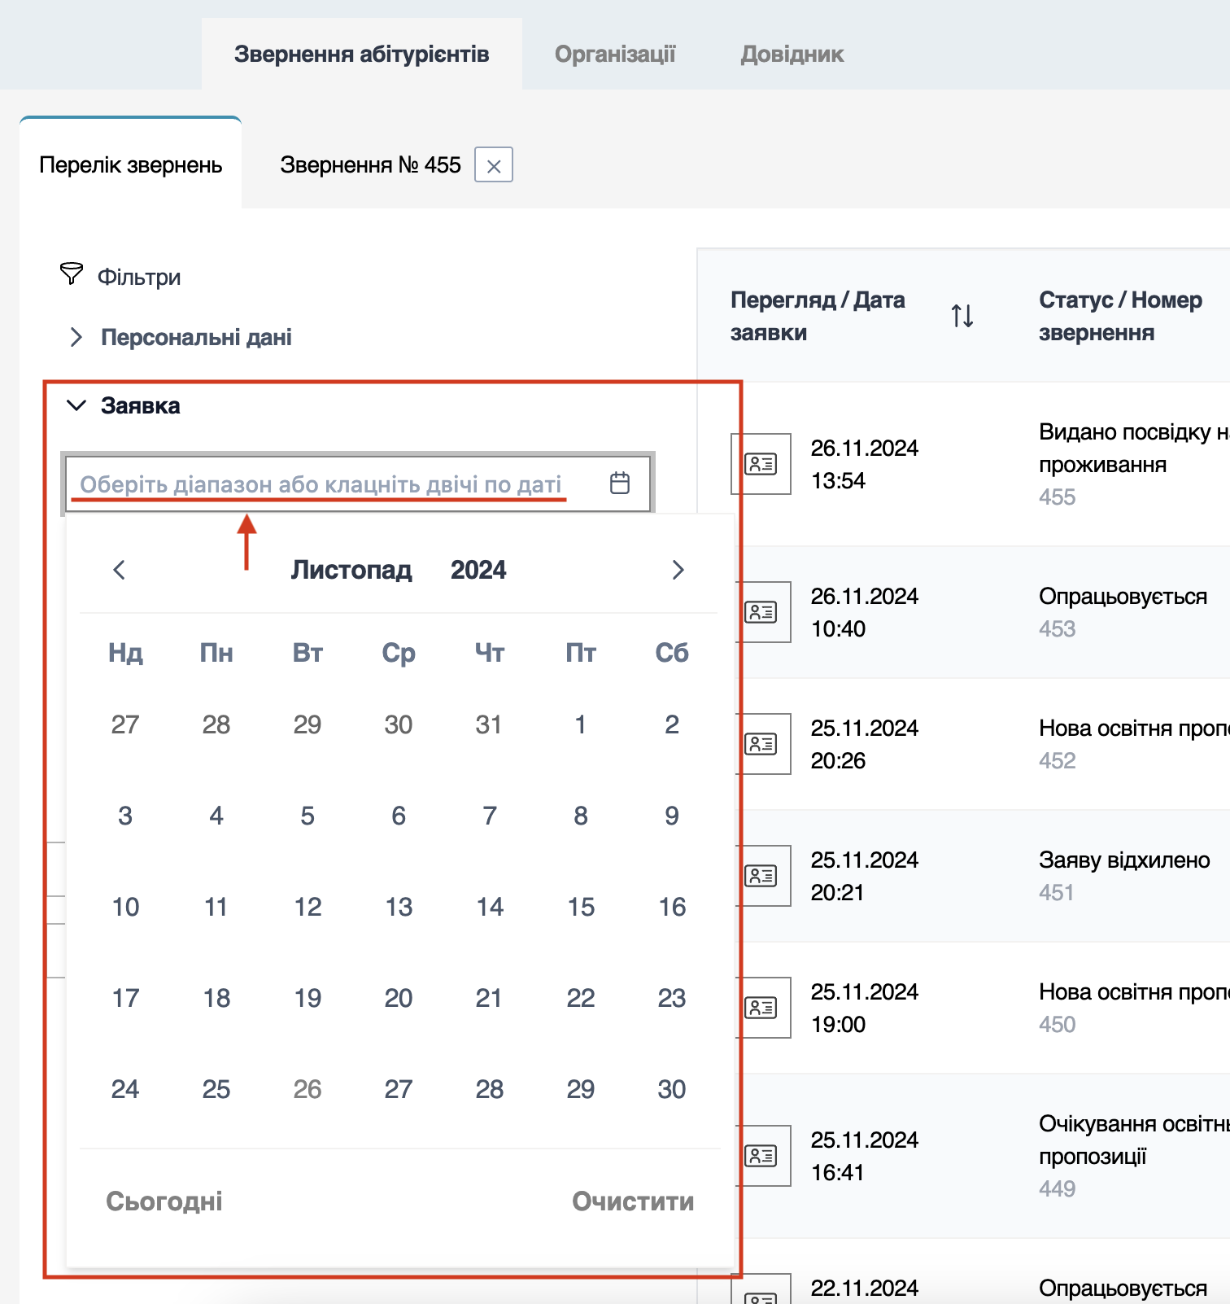
Мал. 19 - Також є можливість обирати як конкретну дату, так і діапазон дат.

За полем “Статус заявки” є можливість фільтрувати за одним статусом звернення. Також є можливість пошуку за назвою статусу у списку (Мал. 20).

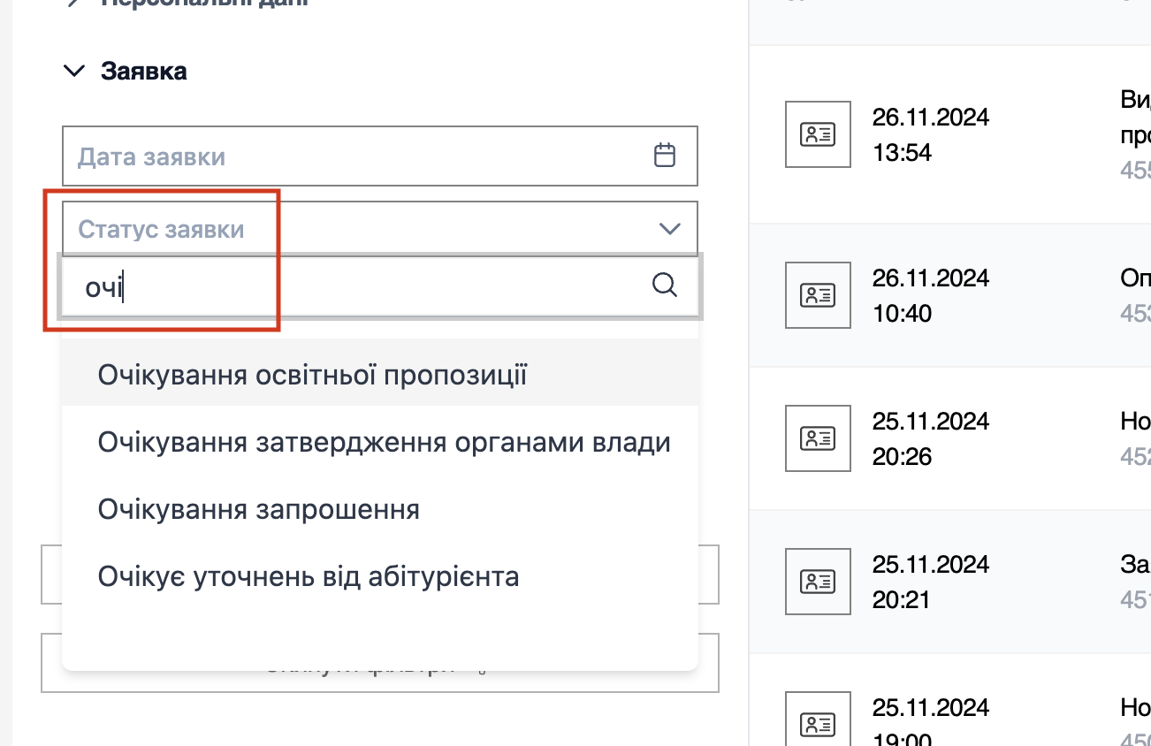

Мал. 20 - Можливість пошуку за назвою статусу у списку.

За полем “Номер звернення” є можливість фільтрувати за номером звернення (Мал. 21).
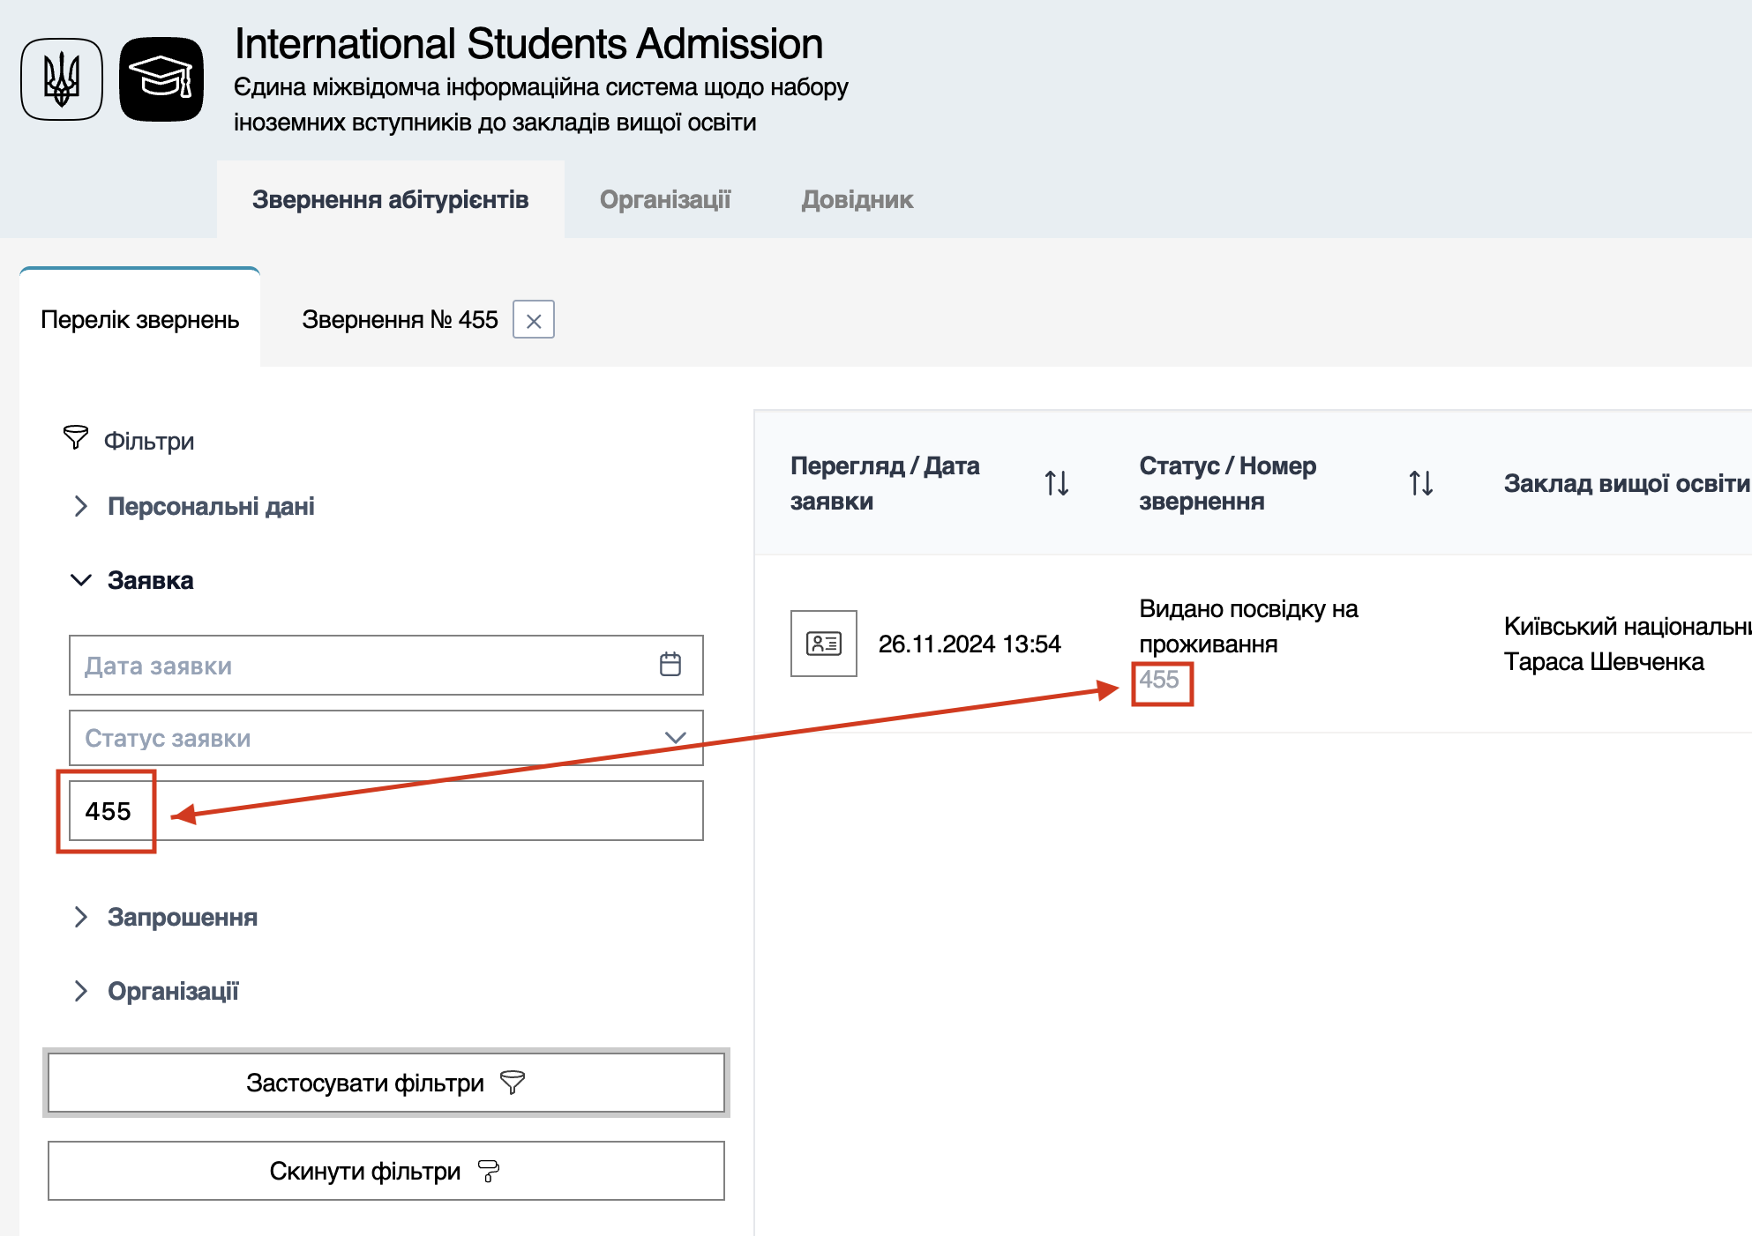
Мал. 21 - Можливість пошуку за номером звернення.
У розділі “Запрошення ” користувач може фільтрувати заяви за конкретним номером “Запрошення на навчання”. Система буде шукати звернення, в якому є сформоване запрошення зі вказаним номером у полі (Мал. 22).
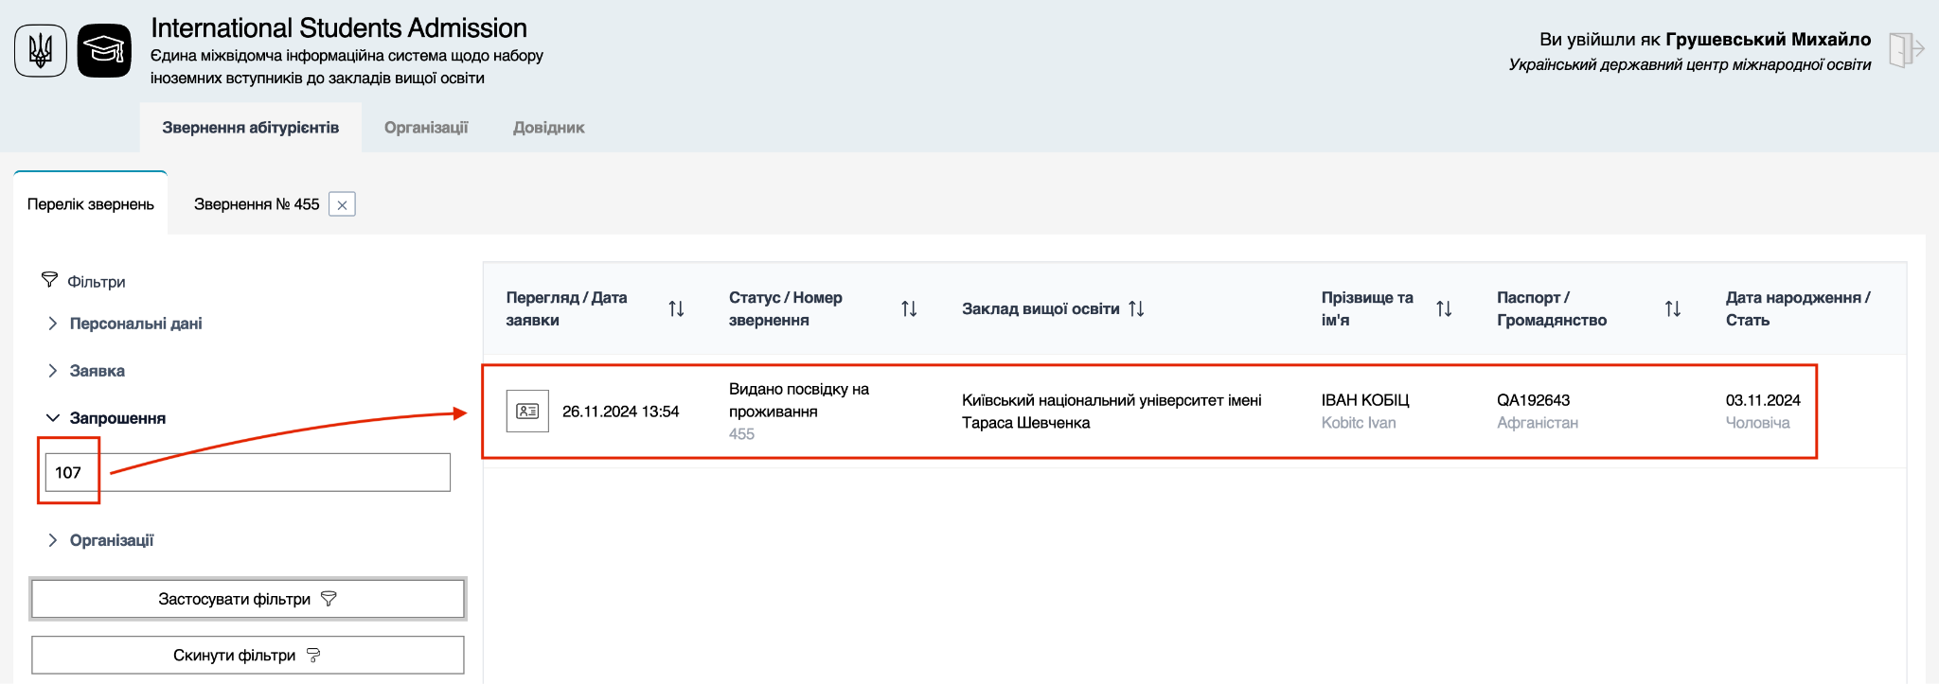

Мал. 22 - Можливість пошуку за номером запрошення на навчання.

У розділі “Організації ” користувач може фільтрувати заяви за полем “Агент”. За полем “Агент” є можливість шукати звернення, в яких задіяні конкретні “Агенти” (Мал. 23). Також є можливість пошуку за назвою “агента” у списку. В результаті застосування фільтра по цьому полю, будуть відображатися звернення до ЗВО в яких приймає участь обраний “агент”.
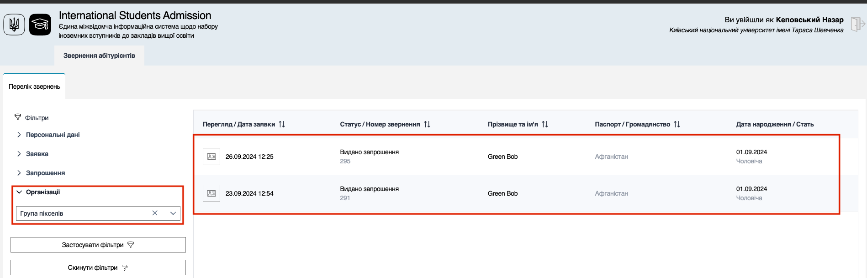

Мал. 23 - Можливість пошуку за назвою “Агента”.
Увага! Користувач має можливості використовувати фільтрацію, комбінуючи з усіма розділами та полями в них для більш точного пошуку звернень у системі.

3.5 Прийняти заяву

Прийняти заяву можливо, коли поточний статус звернення - “Опрацьовується”. Для того, щоб прийняти заяву, необхідно перейти на детальну інформацію звернення абітурієнта та натиснути кнопку “Прийняти заяву” (Мал. 24).

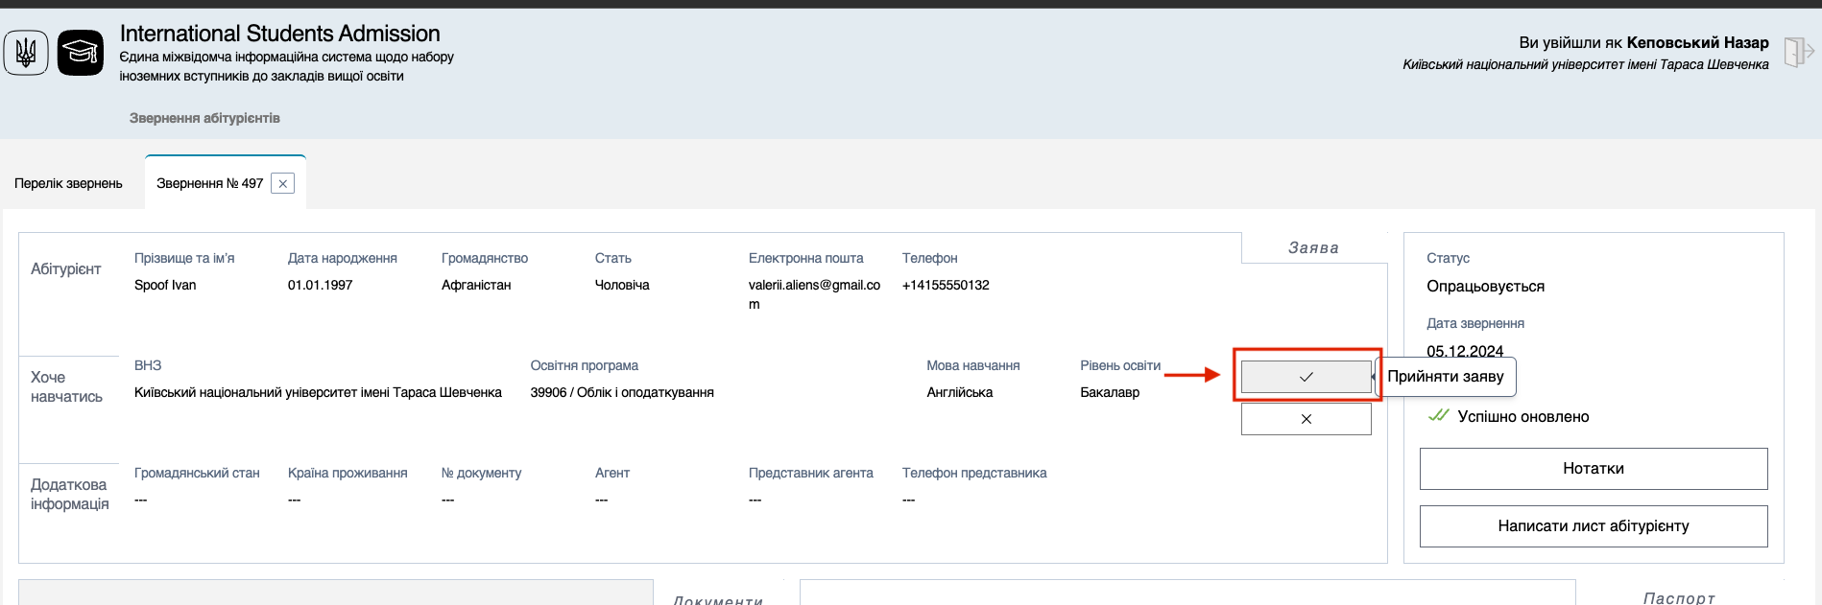

Мал. 24 - Кнопка “Прийняти заяву”.

Після натискання на кнопку “Прийняти заяву” заʼявляється модальне вікно для внесення даних про паспортний документ. Модальне вікно для внесення даних паспорта відкривається автоматично при прийнятті заяви. У цьому вікні необхідно ввести значення MRZ-зони паспорту (оформленого за стандартом ICAO) у відповідні 2 рядки поля “Машинозчитувана зона” (Мал. 25).

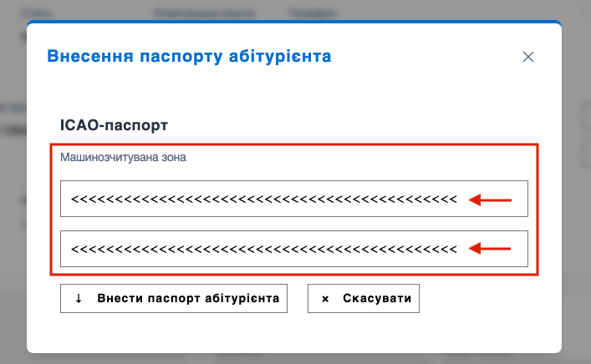
Мал. 25 - Форма для внесення верхнього та нижнього рядків MRZ-зони паспорта.
Увага! Дані MRZ-зони вказані у паспортному документі абітурієнта, який абітурієнт надіслав при оформленні заяви. Приклад відображення можна подивитися на Мал.26. Переглянути скановану копію паспортного документи можна у блоці “Документи”, тип документа “Паспорт” (Мал. 27).

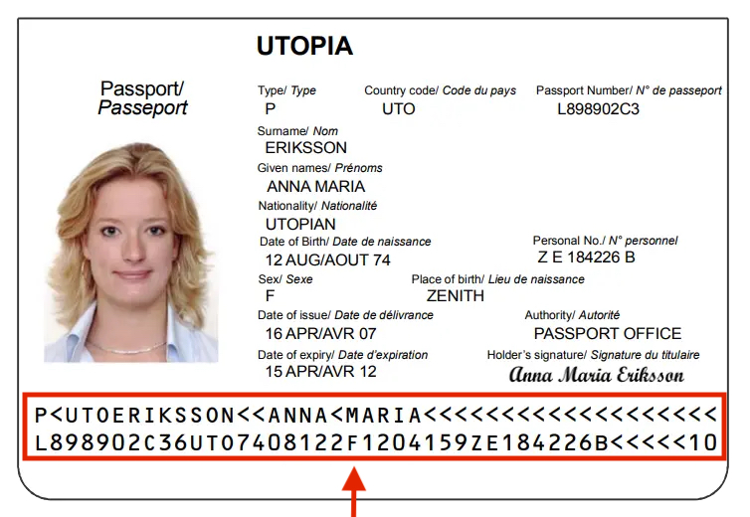
Мал. 26 - Приклад відображення MRZ-зони.

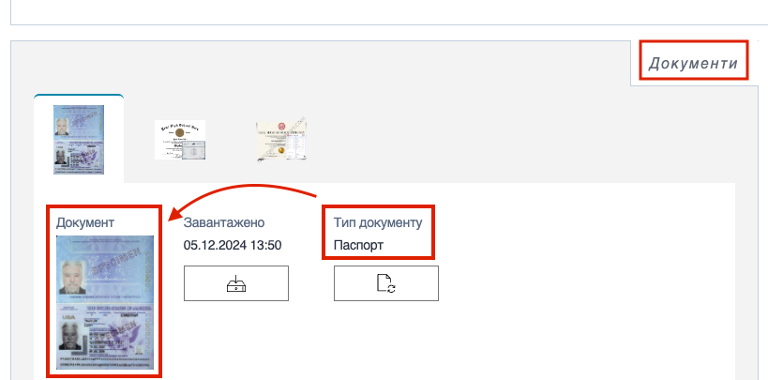

Мал. 27 - Перегляд паспортного документа абітурієнта.

У модальному вікні додавання паспортного документа необхідно внести дані верхнього та нижнього рядків MRZ-зони відповідно того, як вони зазначені в паспортному документі абітурієнта та натиснути “Внести паспорт абітурієнта”(Мал. 28).

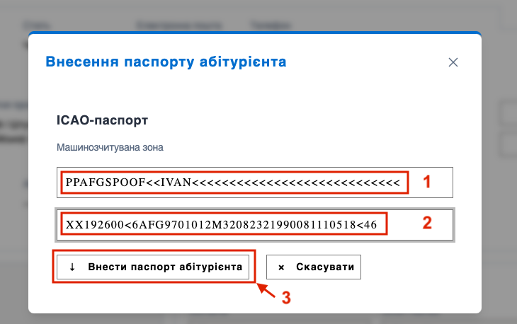
Мал. 28 - Перегляд паспортного документа абітурієнта

За умови, що дані MRZ-зони внесені вірно та натисканні кнопки “Внести паспорт абітурієнта”, заява успішно приймається, про що свідчить повідомлення у верхньому куті екрана (Мал. 29).

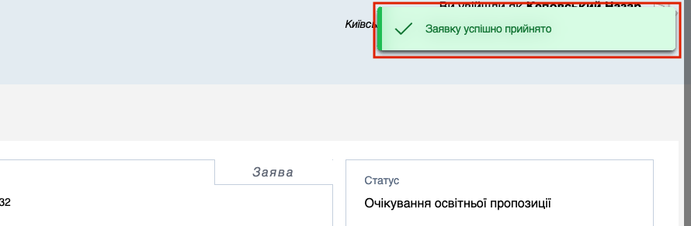
Мал. 29 - Повідомлення про успішне прийняття заяви абітурієнта.

Після успішно прийняття статус звернення автоматично змінюється на “Очікування освітньої пропозиції”. Автоматично заповнюється блок “Паспорт” з даних MRZ-зони, а саме: “Прізвище (лат.)”, “Імʼя (лат.)”, “Термін дії”, “Серія та номер паспорту”, “Дата народження”, “Стать”, “Громадянство”, “Машинозчитувана зона”, ПІБ користувача, який вніс дані (поле “Внесено”) (Мал. 30).

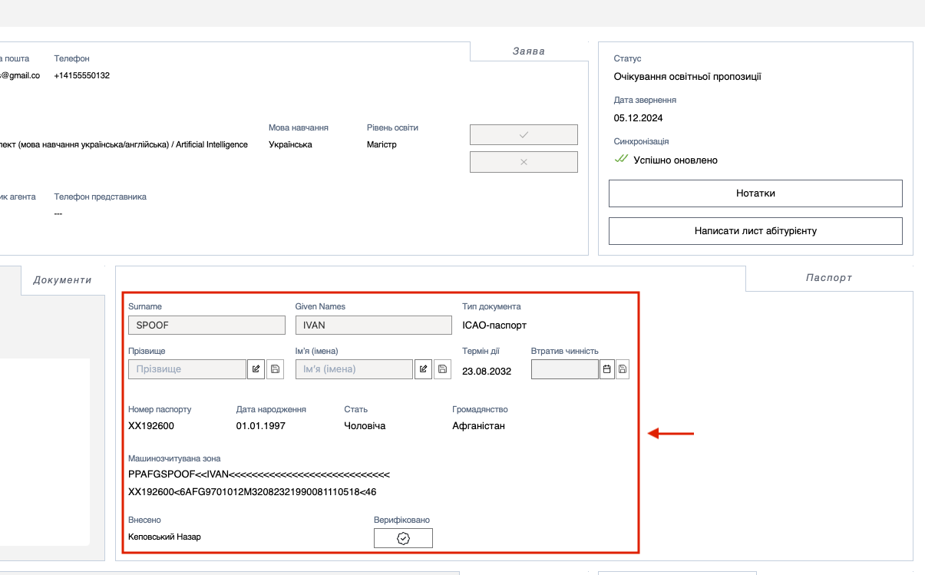
Мал. 30 - Заповнення полів з даних MRZ-зони паспортного документу.

Увага! Такі дані як “Прізвище (укр.)”, “Імʼя (імена) (укр.)”, “Втратив чинність” не можуть бути автоматично заповнені з MRZ-зони, тому ці дані користувач ЗВО повинен вносити вручну.
Користувач ЗВО може поставити відмітку “Верифіковано”. Верифікація даних одного паспорта відбувається один раз. Якщо наступного разу буде вноситися той самий паспорт, то такий паспорт верифікувати вдруге не потрібно, дані про ПІБ користувача, який верифікував паспорт раніше, будуть підтягуватися автоматично (Мал. 31).

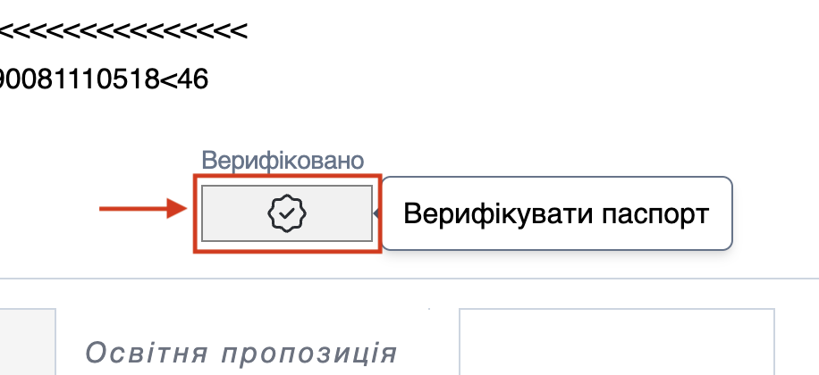

Мал. 31 - Кнопка фіксації верифікації паспортного документа.

Користувач ЗВО може заповнити поля “Прізвище (укр.)”, “Імʼя (імена) (укр.)”, “Втратив чинність” – натиснувши кнопку “Редагувати” праворуч від потрібного поля. Для того, щоб зберегти внесені дані, необхідно натиснути кнопку “Зберегти зміни” (Мал. 32).

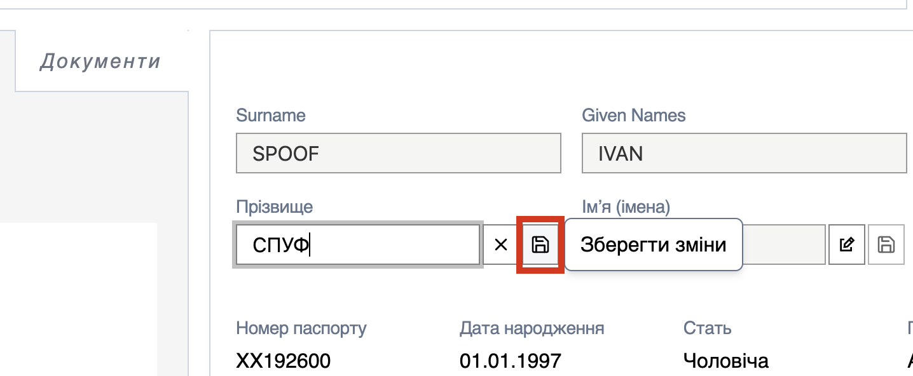

Мал. 32 - Заповнення полів “Прізвище (укр.)”, “Імʼя (імена) (укр.)” та збереження даних.
Увага! Після успішного прийняття заяви в кабінеті абітурієнта (зовнішня частина системи) змінюється статус звернення на “WAIT FOR THE EDUCATIONAL OFFER /
Очікування освітньої пропозиції”. Фукціонал “Прийняття” та “Відхилення” заяви стає неактивним на сторінці перегляду звернення. Користувач ЗВО може далі працювати у блоці “Освітня пропозиція”

3.6 Відхилити заяву

Відхилити заяву можливо, коли поточний статус звернення – “Опрацьовується”. Для того, щоб відхилити заяву, необхідно перейти на детальну інформацію звернення абітурієнта та натиснути кнопку “Відхилити заяву” (Мал. 33).

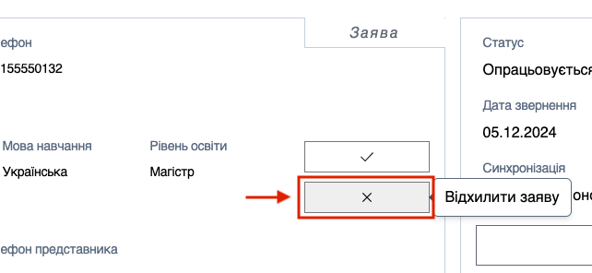

Мал. 33 - Кнопка “Відхилити заяву”.

Після натискання кнопки “Відхилити заяву” відкриється модальне вікно підтвердження дії, в якому обовʼязково потрібно вказати причину відмови та натиснути кнопку “Так” для підтвердження відмови (Мал. 34).
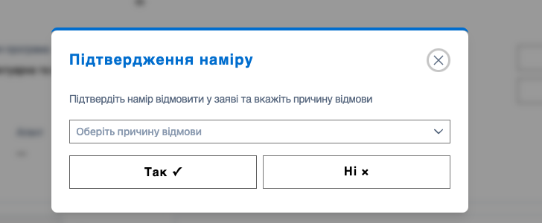
Мал. 34 - Модальне вікно підтвердження дії.

У випадаючому списку причин відмови можна обрати один пункт, або, якщо жоден пункт не підходить, обрати пункт “Інша причина”. Якщо такий пункт обраний - відображається обовʼязкове для заповнення текстове поле, де користувач ЗВО може власноруч описати причину відмови. Описана причина буде надіслана для ознайомлення до особистого кабінету абітурієнта (Мал. 35).
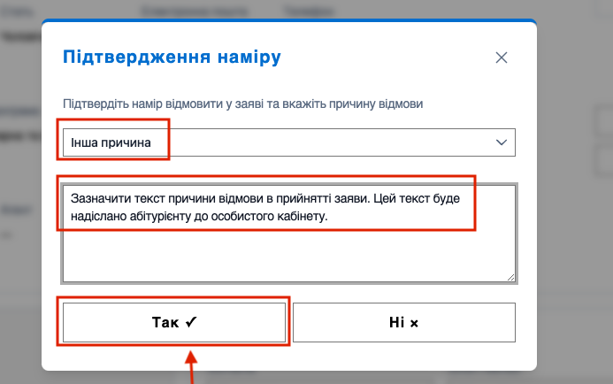
Мал. 35 - Вигляд форми, якщо обрати опцію “Інша причина”.

Після того, як вибрана причина та підтверджена дія кнопкою “Так” – модальне вікно зникає, а у верхньому куті користувач ЗВО бачить повідомлення про успішне відхилення заяви (Мал. 36).
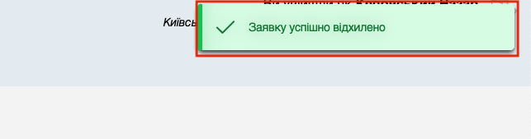
Мал. 36 - Повідомлення про успішне відхилення заяви.

Змінюється статус звернення на “Заяву відхилено”. Під статусом звернення зʼявляється поле “Причина відхилення”, де можна переглянути причину, яку зазначив користувач ЗВО після роботи з функцією “Відхилення” (Мал. 37).
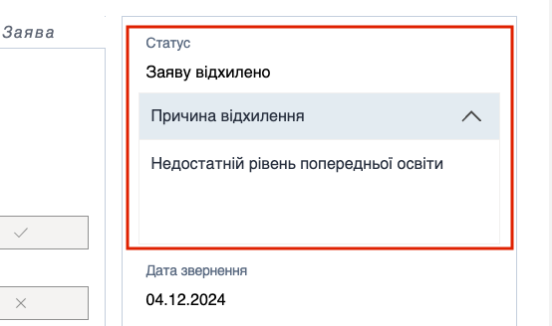

Мал. 37 - Перегляд причини відхилення заяви.

Увага! Після успішного відхилення заяви в кабінеті абітурієнта (зовнішня частина системи) змінюється статус звернення на “REJECTED / Відхилено”. Фукціонал “Прийняття” та “Відхилення” на сторінці перегляду звернення стає неактивним. Користувач ЗВО не може далі працювати зі зверненням в інших блоках.

3.7 Робота в блоці “Документи”

У блоці “Документи” відображаються скановані копії документів, які надсилає абітурієнт під час подання заяви на вступ або для мовної підготовки. Всередині блока відображаються мініатюри документів, по яких можна переключатися для перегляду, а також зазначається назва документа (поле “Тип документу”) відповідно до завантаження абітурієнтом в момент створення звернення. Біля кожної мініатюри відображається час додавання файлу абітурієнтом у форматі “дд.мм.рррр чч:хх” (поле “Завантажено”). Користувач ЗВО може переглянути повний розмір файлу, здійснювати завантаження файлу на внутрішню памʼять пристрою та відправляти запит абітурієнту на оновлення (заміну, зміну) сканованої копії документа (Мал. 38).

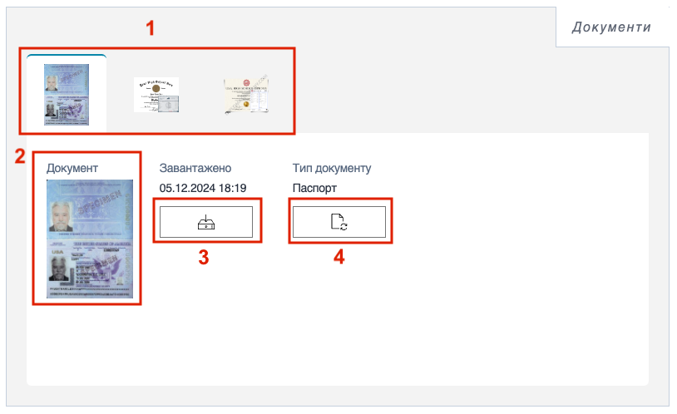
Мал. 38 - Блок “Документи”, де:
1 - панель перегляду всіх документів; 2 - детальна інформація про документ;
3 - кнопка “Завантажити документ”; 4 - кнопка “Запит на оновлення файлу”

3.7.1 Перегляд документів

Для перегляду документа необхідно натиснути на потрібний документ з панелі всіх документів (Мал. 39).
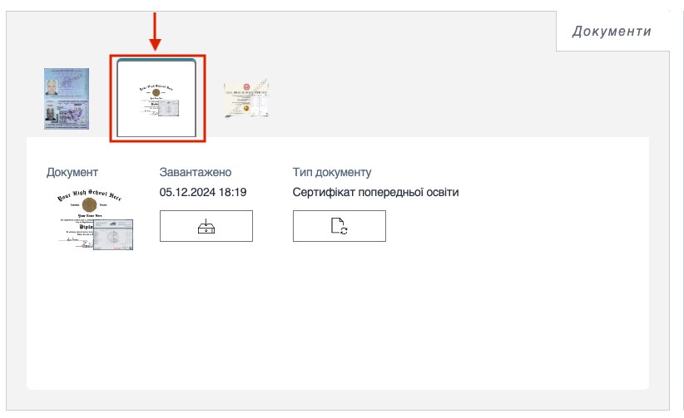
Мал. 39 - Вибрати потрібний документ для перегляду.
Для перегляду повної версії документа необхідно натиснути на мініатюру документа у зоні детальної інформації (Мал. 40).
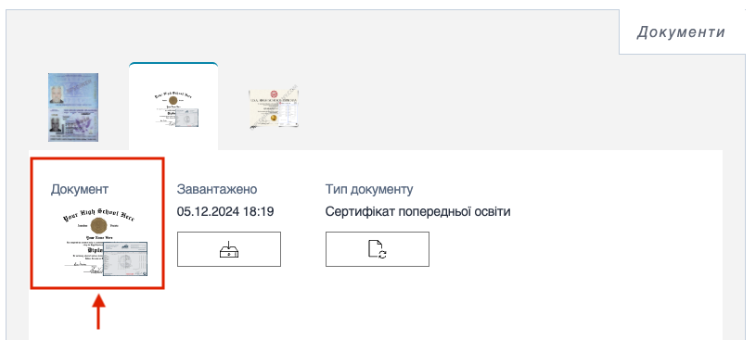

Мал. 40 - Натиснути на мініатюру документа у зоні детальної інформації.

Після натискання на мініатюру відкриється повний розмір файлу. За допомогою вбудованого інструменту можна повертати, збільшувати або зменшувати зображення (Мал. 41).
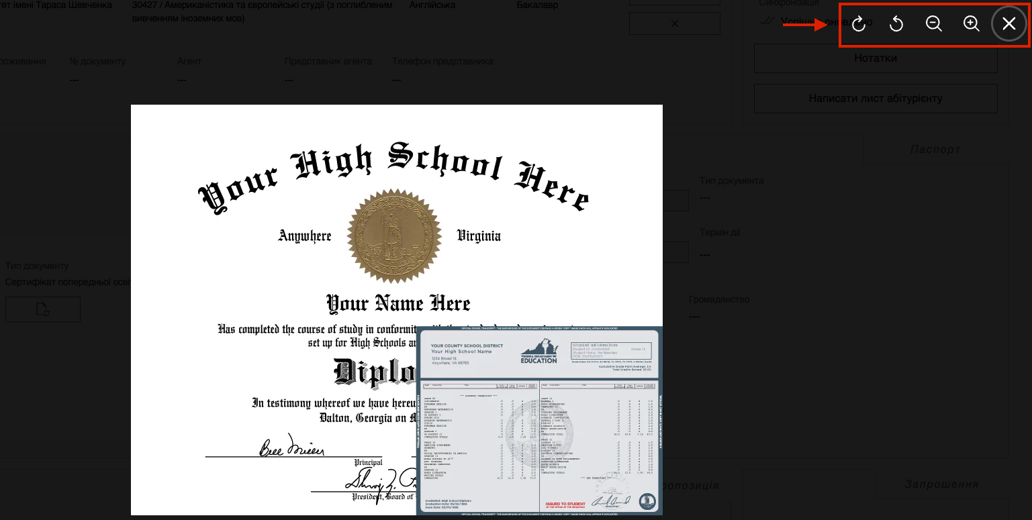
Мал. 41 - Повний перегляд файлу з вбудованим інструментом для перегляду.

Увага! Функціонал з переглядом повного розміру файлу та вбудованого інструмента доступний лише для файлів у форматі “jpeg” або “jpg”. Для формату “pdf” такий перегляд недоступний. Файли формату “pdf” відкриваються у браузері з вбудованим у нього функціоналом.

3.7.2 Завантаження файлу на внутрішню памʼять пристрою

Для завантаження файлу конкретного документа на внутрішню памʼять пристрою користувачу необхідно перейти на детальну інформацію документа та натиснути кнопку “Завантажити документ”. Після натискання на кнопку файл автоматично завантажується на носій (Мал. 42).
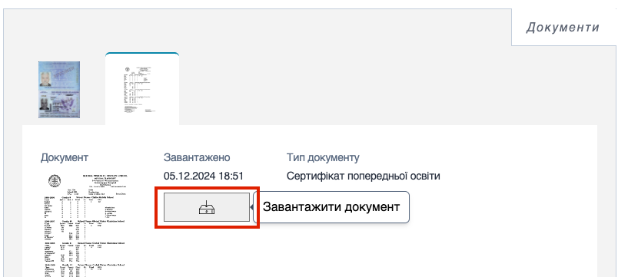
Мал. 42 - Кнопка для завантаження файлу.

3.7.3 Запит на оновлення файлу

Поки звернення знаходиться у статусі “Опрацьовується”, користувач ЗВО може скористатися функціоналом “Запит на оновлення файлу” у блоці “Документи”. Цей функціонал потрібен у разі, коли абітурієнт завантажить та відправить некоректний файл, що погано читається, з неповною інформацією, або якоюсь іншою причиною, яка унеможливлює обробку файлу документа користувачем ЗВО.
У такому випадку користувач ЗВО натискає кнопку “Запит на оновлення файлу” у зоні детальної інформації про файл (Мал. 43).

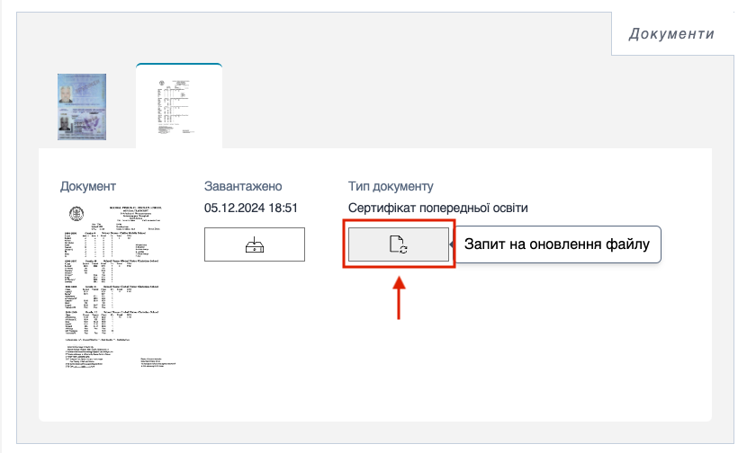
Мал. 43 - Кнопка “Запит на оновлення файлу” у блоці “Документ”.

Після натискання на кнопку “Запит на оновлення файлу” необхідно зазначити причину оновлення файлу за допомогою поля “Причина відмови у визнанні документів”. Розкривши список, користувач може обрати одну або декілька пунктів причини (Мал. 44).
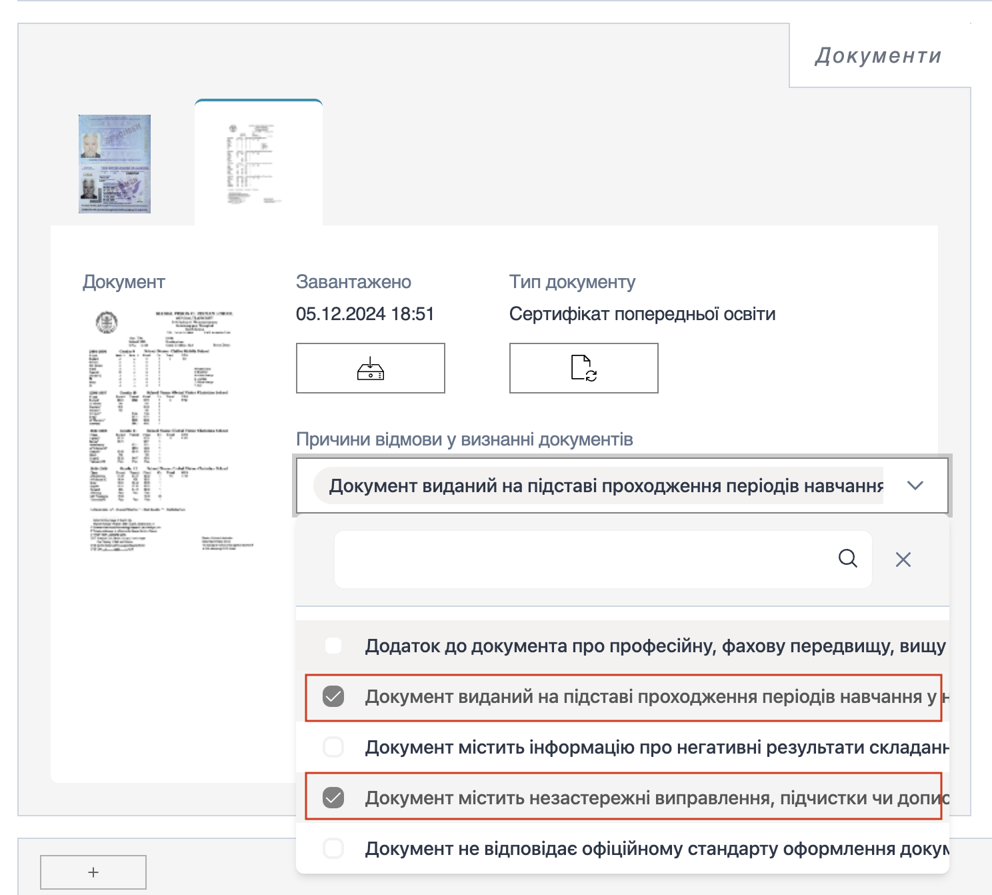
Мал. 44 - Вибір причини відмови у визнанні документів.
Після вибору причини необхідно натиснути кнопку “Надіслати абітурієнту” (Мал. 45).
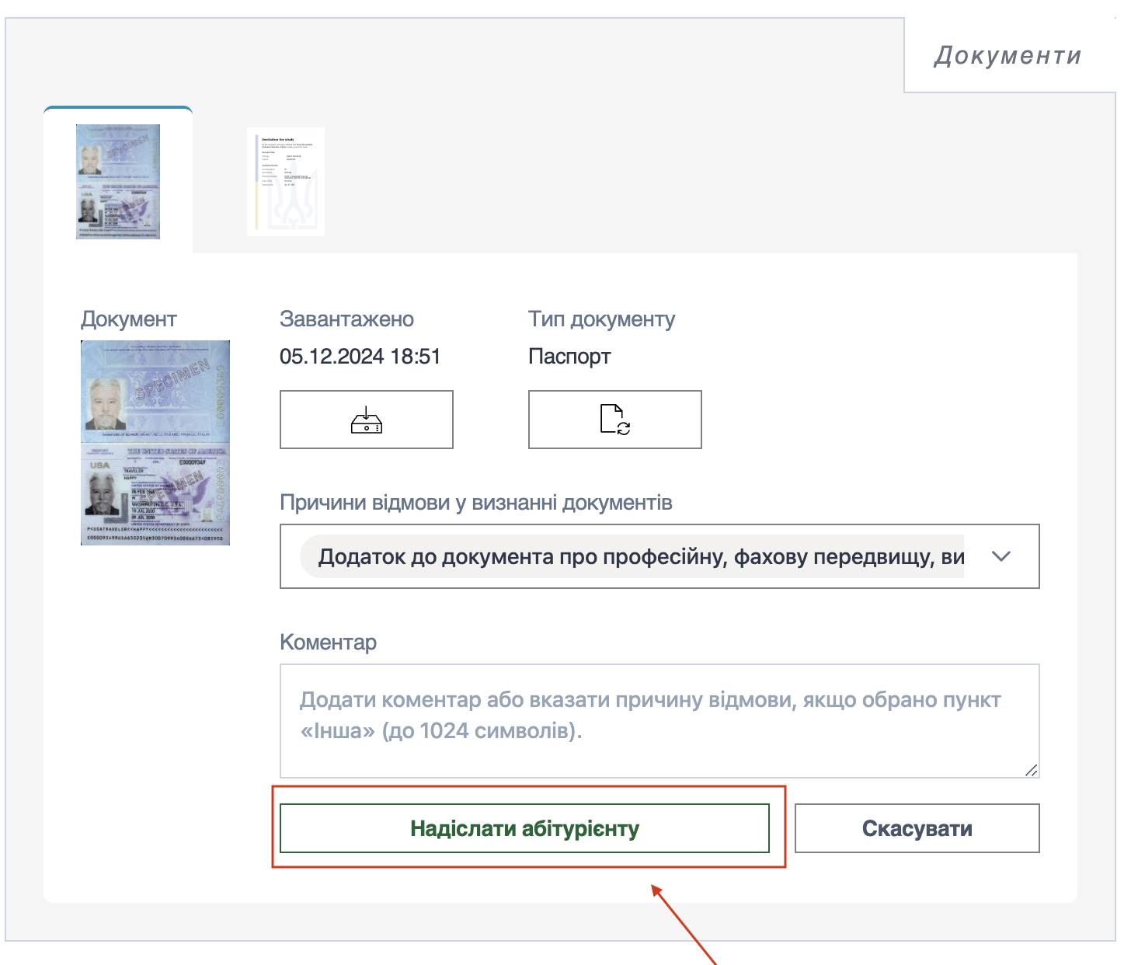
Мал. 45 - Кнопка “Надіслати абітурієнту”.
Увага! Якщо користувач обирає пункт “Інше” в полі “Причина відмови у визнанні документів”, тоді поле “Коментар” стає обовʼязковим для заповнення. Той текст, який буде вказано в полі “Коментар”, буде надіслано абітурієнту до його особистого кабінету.

Після натискання на кнопку “Надіслати абітурієнту” користувач бачить повідомлення про успішне відправлення запиту. Статус звернення змінюється на “Очікує уточнень від абітурієнта”. Функціонал “Прийняти” або “Відхилити” заяву блокується, поки абітурієнт не оновить файли, які запросив ЗВО. У зоні детальної інформації відображається статус документа з текстом “Запит на оновлення документу надіслано” (Мал. 46). Запит на оновлення документа надходить до особистого кабінету абітурієнта, де у абітурієнта є можливість завантажити новий файл.
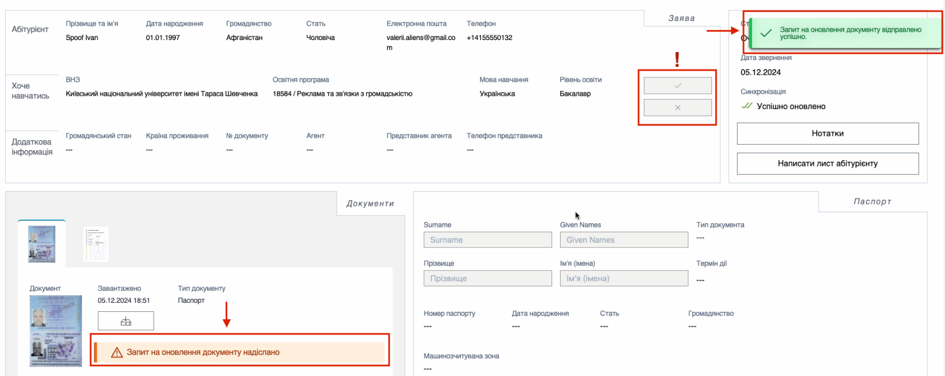

Мал. 46 - Успішна відправка запиту на оновлення файлу документа.

Увага! Після того, як абітурієнт оновить усі документи, які запросив ЗВО, документи автоматично оновлюються у блоці “Документи”, статус звернення змінюється на “Опрацьовується”, при цьому кнопки “Прийняти” та “Відхилити” заяву стають активними. Відправляти запити на оновлення документа можна щоразу, доки статус звернення є “Опрацьовується”. Також користувач ЗВО може здійснювати такі ж дії щодо відправленого “Фото” та “Документ про країну проживання” після того, як прийнята “Освітня пропозиція” та надіслана форма “Додаткова інформація”.

3.8 Робота з “Освітньою пропозицією”

Освітня пропозиція - електронний документ, сформований у довільній формі, на який накладається уповноваженим представником закладу професійної (професійно-технічної), фахової передвищої, вищої освіти кваліфікований електронний підпис чи печатка, та надісланий іноземцю як пропозиція закладу професійної (професійно-технічної), фахової передвищої, вищої освіти, що містить, зокрема, інформацію про умови вступу на професію, освітню програму, строк дії сертифіката про акредитацію освітньої програми, форму здобуття освіти, основу вступу, строк навчання, форми вступних випробувань, вартість навчання, ліцензійний обсяг, дату початку навчання.

3.8.1 Створення “Освітньої пропозиції”

Після того, як користувач ЗВО прийняв заяву з внесенням паспортних даних, блок “Освітня пропозиція” стає активним та є можливість створити відповідний документ. Для створення необхідно натиснути кнопку “Створити освітню пропозицію” у вигляді знаку “+” (Мал. 47).
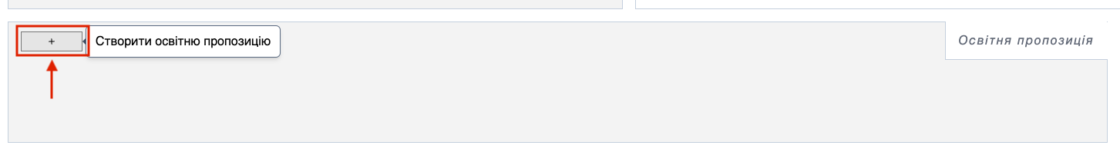
Мал. 47 - Активна кнопка “Створити освітню пропозицію”
Після натискання на кнопку “Створити освітню пропозицію” зʼявляється форма з полями для створення пропозиції. Частина даних, які були вказані абітурієнтом при подачі заяви, автоматично підтягується до відповідних полів (Мал. 48).
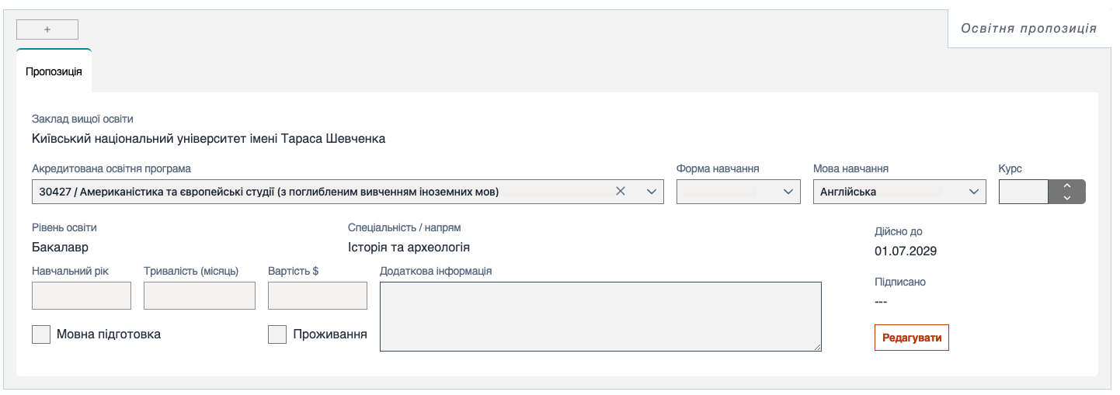
Мал. 48 - Форма створення “Освітньої пропозиції”.

Для продовження створення пропозиції користувачу ЗВО необхідно натиснути кнопку “Редагувати” всередині форми для можливості заповнити всі необхідні поля
(Мал. 49).
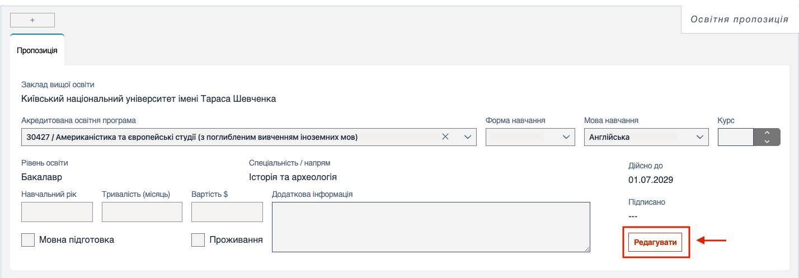
Мал. 49 - Кнопка “Редагувати”.

Далі необхідно заповнити всі обовʼязкові поля форми та натиснути “Зберегти” (Мал. 50).
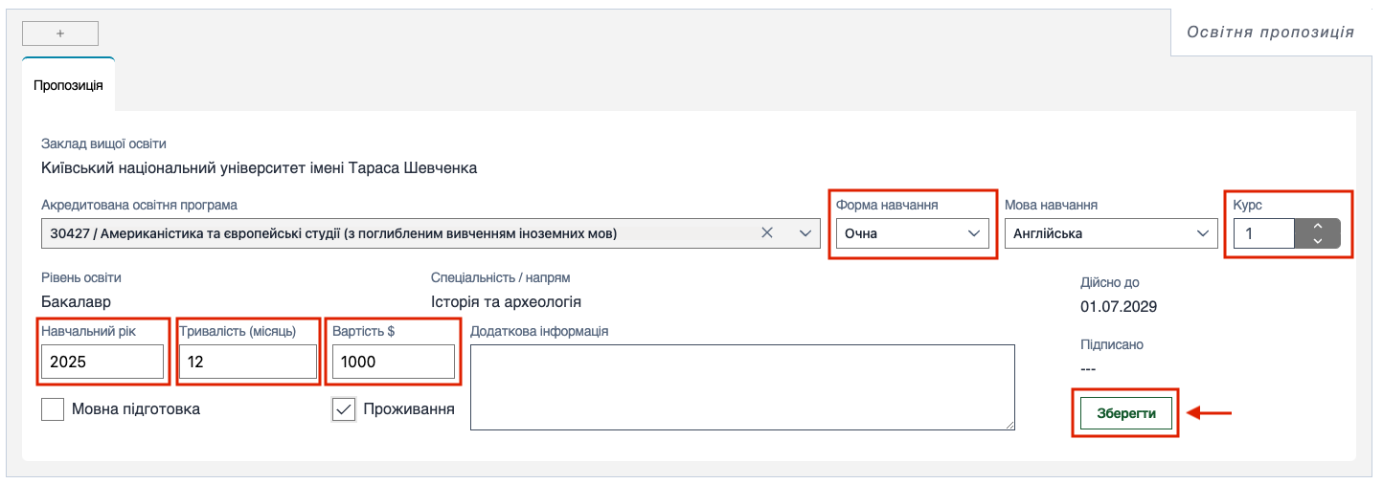

Мал. 50 - Заповнення всіх обовʼязкових полів форми та збереження даних для формування документа “Освітня пропозиція”.

Після збереження даних поля форми стають неактивні, користувач ЗВО може попередньо переглянути вигляд документу “Освітня пропозиція” через кнопку “Переглянути пропозицію” (Мал. 51).
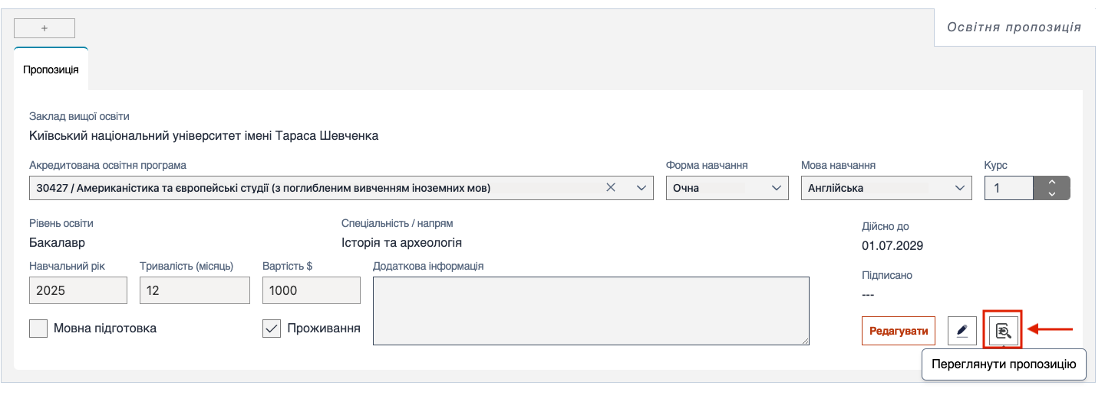
Мал. 51 - Кнопка попереднього перегляду “Освітньої пропозиції”.

Якщо натиснути кнопку ”Переглянути пропозицію”, то у новій вкладці браузера відкривається документ “Освітньої пропозиції” у форматі “PDF” (Мал. 52).

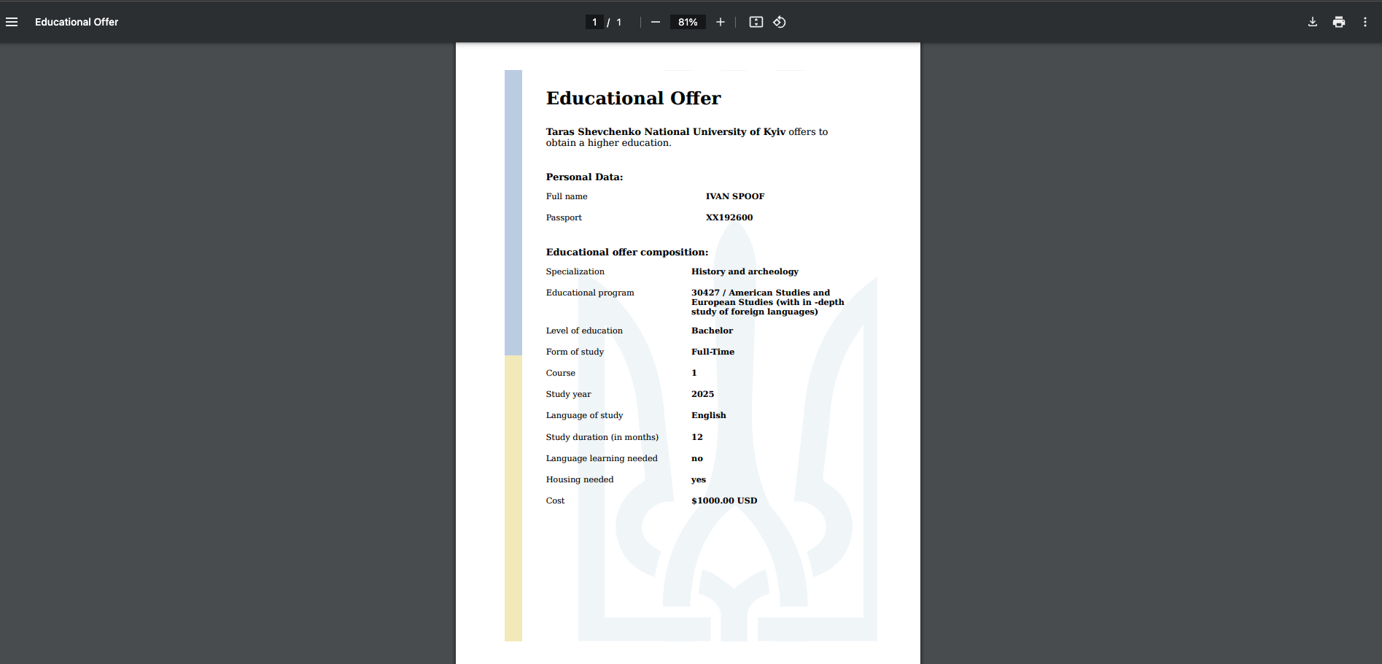

Мал. 52 - Попередній перегляд документу “Освітня пропозиція”.

У випадку, якщо треба редагувати дані пропозиції, користувачу ЗВО треба натиснути кнопку “Редагувати”, тоді поля форми стають активні та є змога вносити зміни. Після редагування необхідно натиснути кнопку “Зберегти”.

3.8.2 Накладання КЕП на документ “Освітня пропозиція”

Увага! Можливість використовувати функцію накладання електронного підпису мають користувачі, у яких активний прапорець “Підписант” в профілі користувача. Надання прав “Підписант” користувачам дає роль “Адміністратор УДЦМО”. Якщо такі права не надані, то у користувача ЗВО не буде доступу до функціоналу підпису.

Після успішного створення “Освітньої пропозиції” користувачу ЗВО необхідно накласти КЕП на створений документ. Для цього необхідно натиснути кнопку “Підписати пропозицію” (Мал. 53).

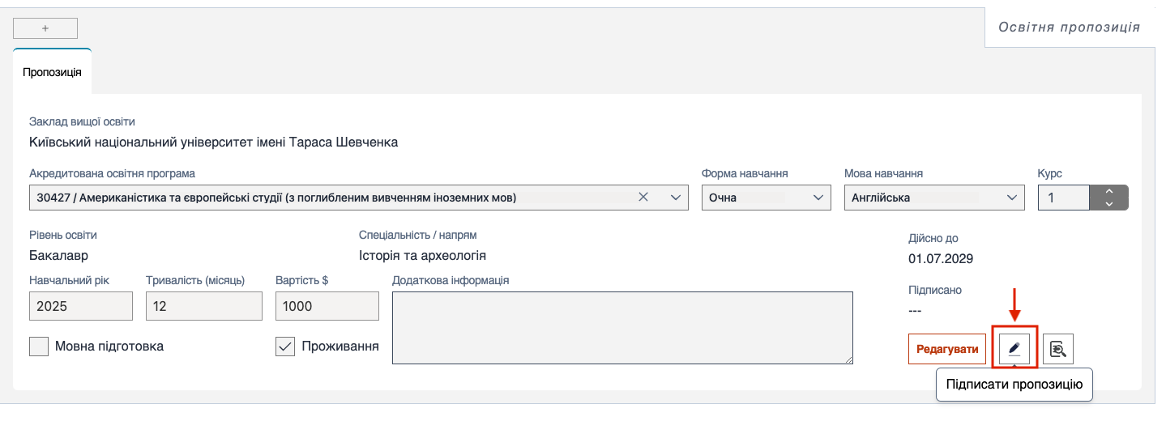

Мал. 53 - Кнопка “Підписати пропозицію” яка викликає сервіс id.gov.ua для накладання КЕП на сформований документ.

Після натискання на кнопку “Підписати пропозицію” викликається віджет сервісу id.gov.ua для накладання КЕП на документ (Мал. 54).
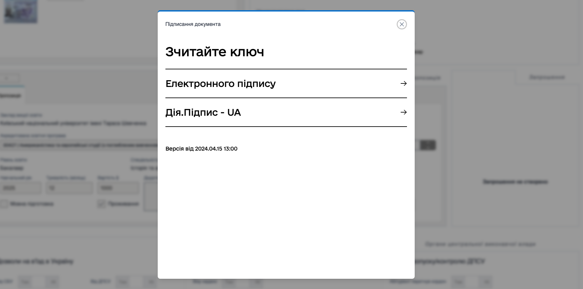
Мал. 54 - Віджет сервісу id.gov.ua для накладання КЕП на документ.

Далі необхідно зчитати дані ключа, для цього у віджеті натиснути на розділ “Електронного підпису” (Мал. 55).
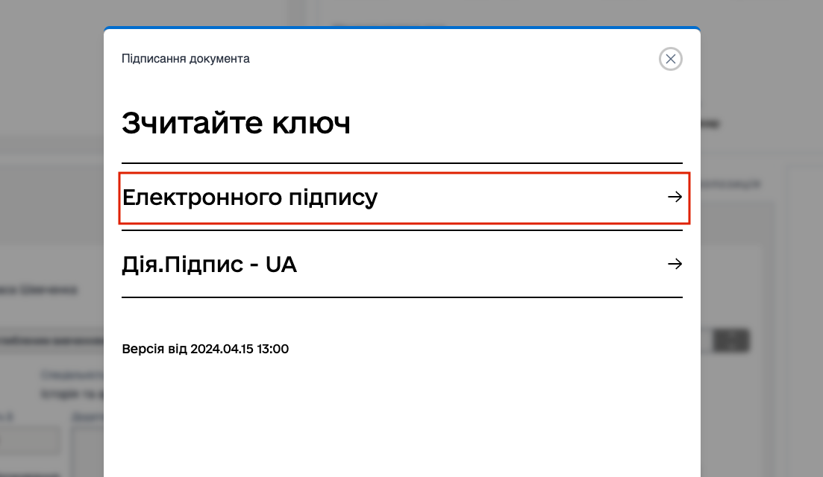

Мал. 55 - Натиснути на розділ “Електронного підпису”.
Далі необхідно завантажити файл ключа, зазвичай його назва "Key-6.dat" або *.pfx, *.pk8, *.zs2, *.jks (Мал. 56)
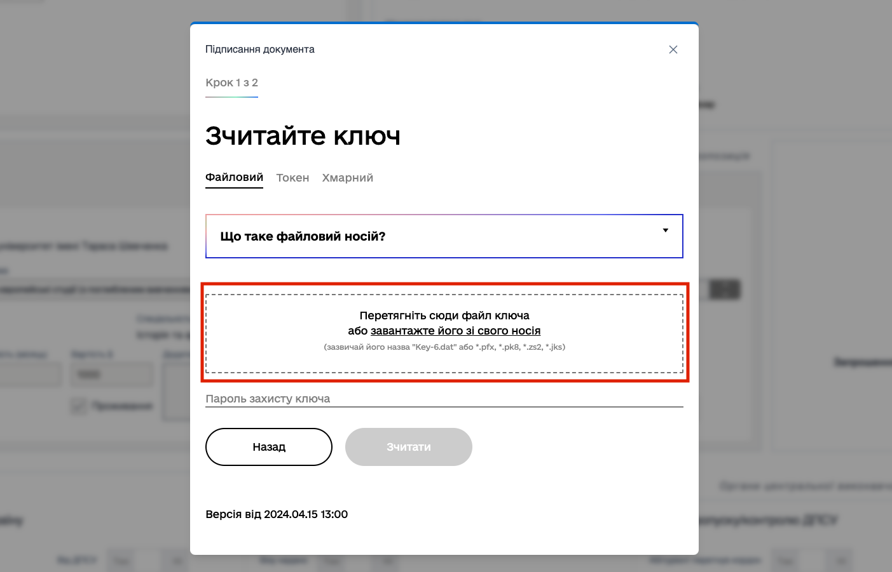
Мал. 56 - Завантажити з внутрішньої памʼяті пристрою файл ключа у відповідне поле.

Далі необхідно вказати пароль до ключа у поле “Пароль захисту ключа” та натиснути кнопку “Зчитати” (Мал. 57).
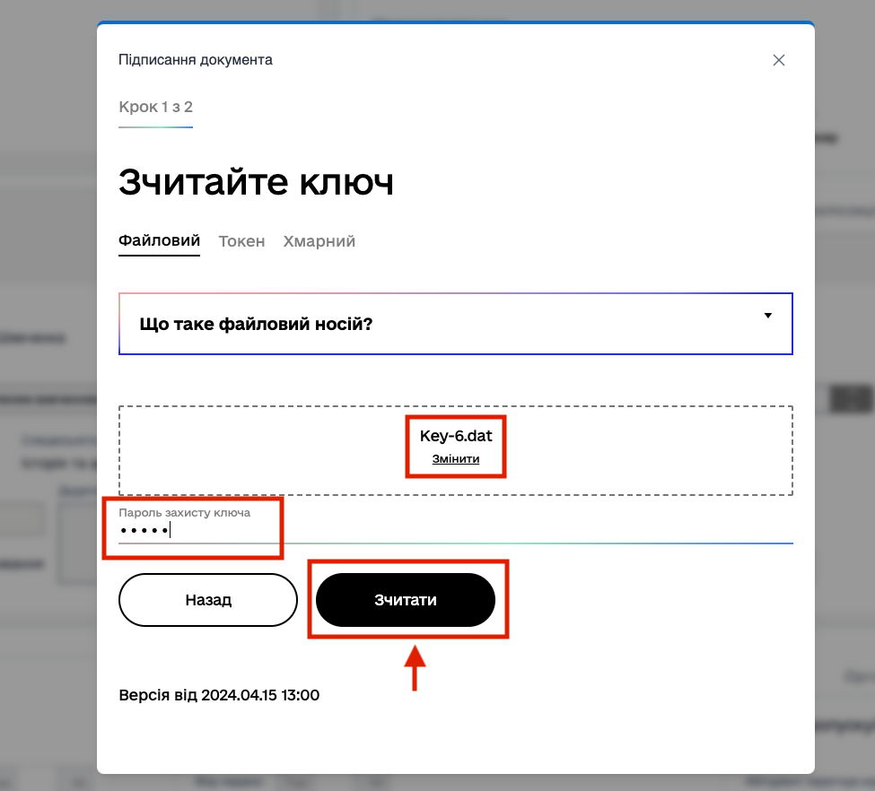
Мал. 57 - Завантажений файл ключа та вказаний пароль до нього.
Далі здійснюється зчитування даних ключа. Якщо зчитування даних успішне, то користувач бачить дані ключа та для накладання підпису необхідно натиснути кнопку “Далі” (Мал. 58).
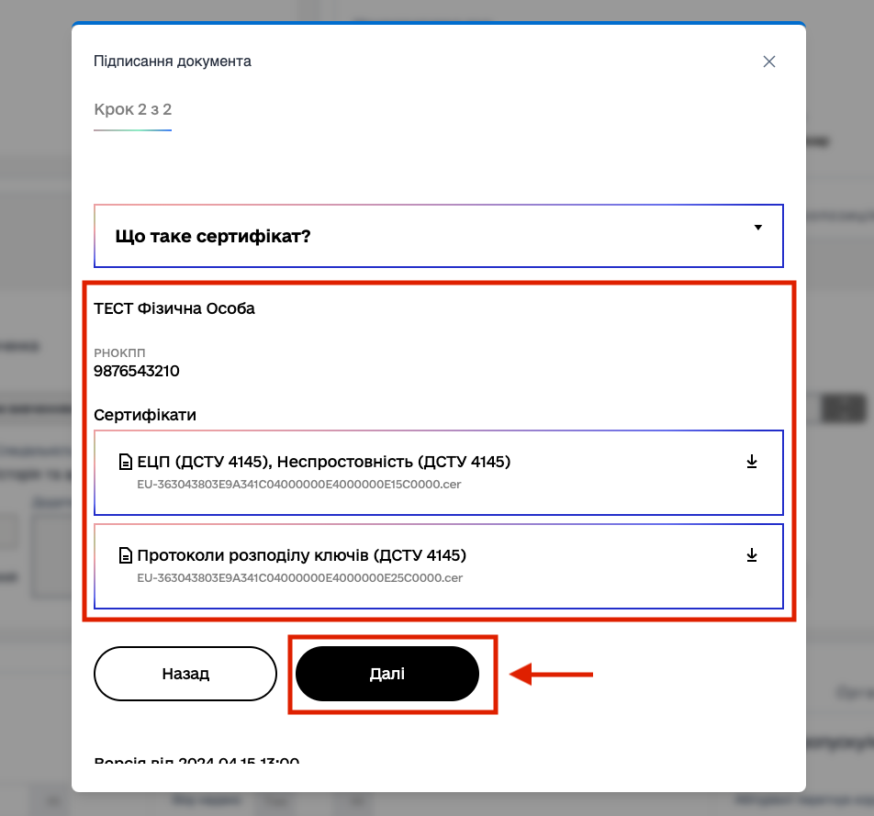

Мал. 58 - Успішне зчитування ключа та доступна кнопка “Далі” для накладання підпису на документ.
Після натискання на кнопку “Далі” виконується накладання підпису на документ (Мал. 59).
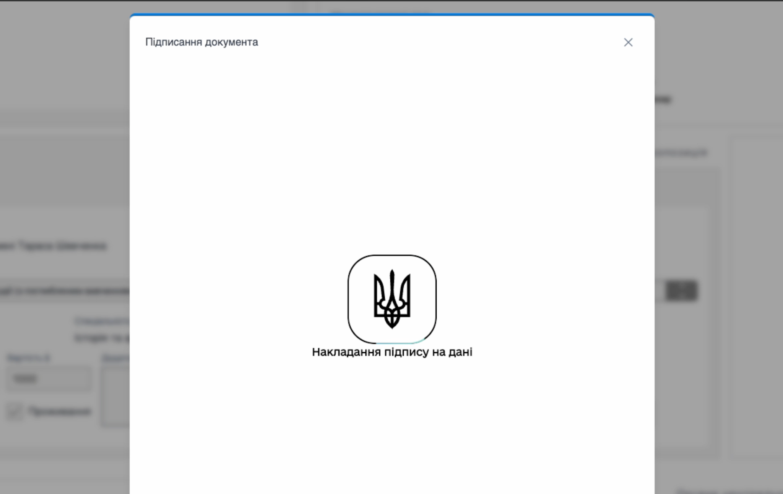
Мал. 59 - Процес накладання підпису.
Після успішного накладання підпису користувач ЗВО бачить відповідне повідомлення у верхньому правому куті застосунку. У формі створення “Освітньої пропозиції” фіксуються дані користувача, який здійснив підпис документа, а саме: ПІБ, дата та час підпису. Редагувати, або якось змінювати дані після підписання неможливо. У блоці “Освітня пропозиція” є змога завантажити файл документу освітньої пропозиції за допомогою кнопки “Завантажити пропозицію” (Мал. 60).

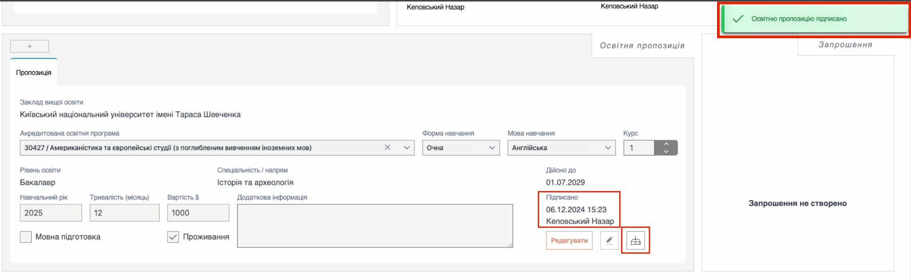

Мал. 60 - Успішне підписання документу.

Увага! Після підпису “Освітня пропозиція” автоматично надходить до особистого кабінету абітурієнта з можливістю переглянути та ознайомитись з деталями документа, а також можливістю прийняти або відхилити його.

3.9. ВАЛІДАЦІЯ документа про попередню освіту

Перед оформленням «Запрошення на навчання» користувачу ЗВО необхідно додати до заяви абітурієнта ще один документ – висновок про верифікацію документів про освіту абітурієнта.
Валідація проводиться установою, на яку покладено функції Національного інформаційного центру академічної мобільності, або приймальною (відбірковою) комісією закладу професійної (професійно-технічної), фахової передвищої, вищої освіти і передбачає проведення перевірки на коректність оформлення документів та на наявність у іноземця права вступати до закладу освіти для навчання за програмою професійної (професійно-технічної), фахової передвищої або вищої освіти у країні походження документа (за умови створення відповідної Комісії з визнання). Для здійснення процедури визнання заклад вищої освіти утворює комісію з визнання здобутих в іноземних освітніх установах ступенів вищої освіти та наукових ступенів (далі - Комісія ЗВО з визнання).
Визначеної форми висновку немає. Висновок про валідацію може бути оформлений, для прикладу, як протокол відбіркової комісії або, власне, як висновок про валідацію, в якому буде зазначено, що документ відповідає критеріям, наведеним у пункті 6 Порядку організації прийому до закладів професійної (професійно-технічної), фахової передвищої, вищої освіти України та навчання (стажування) іноземців та осіб без громадянства з використанням Єдиної міжвідомчої інформаційної системи України для іноземців та осіб без громадянства, які бажають навчатися у закладах професійної (професійно-технічної), фахової передвищої, вищої освіти України, затвердженого постановою КМУ № 758 від 28.06.2025.
Аналіз документа про освіту на етапі формування заяви на оформлення запрошення може бути проведений закладом освіти.
Контакти установи, на яку покладено функції Національного інформаційного центру академічної мобільності, ел. адреса centre@naric.in.ua або havrylenko@naric.in.ua. тел. 044 486 20 43, 486 25 43.
Крім того, на розсуд закладу, можливий варіант отримання першого висновку про валідацію від згаданої установи та подальше використання такої форми.

Документ про валідацію завантажується до звернення абітурієнта в поле «Висновок про верифікацію документів».

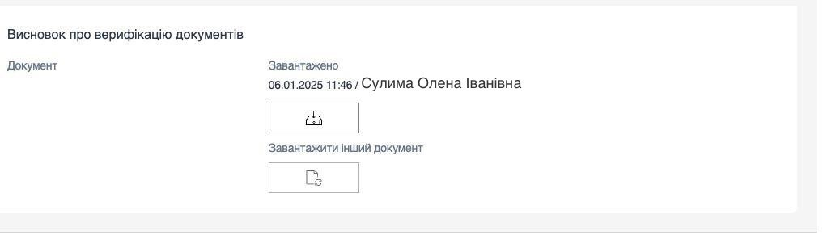
Мал. 61: Завантаження висновку про верфікацію/валідацію освітнього документа

Пункт 6 Порядку – докладніше про валідацію:

«6. Документи, зазначені в абзацах третьому і четвертому пункту 5 цього Порядку, та їх переклади на українську мову аналізуються на відповідність вимогам до вступу до закладу професійної (професійно-технічної), фахової передвищої, вищої освіти та процедури визнання (проходять валідацію).
Валідація проводиться установою, на яку покладено функції Національного інформаційного центру академічної мобільності, або приймальною (відбірковою) комісією закладу професійної (професійно-технічної), фахової передвищої, вищої освіти і передбачає проведення перевірки на коректність оформлення документів та на наявність у іноземця права вступати до закладу освіти для навчання за програмою професійної (професійно-технічної), фахової передвищої або вищої освіти у країні походження документа.
Документи, зазначені в абзацах третьому і четвертому пункту 5 цього Порядку, вважаються такими, що успішно пройшли процедуру валідації, за умови, що вони відповідають таким критеріям:
документ не походить з невизнаних Україною держав та територій з обмеженим визнанням;
документ не виданий на підставі проходження періодів навчання у невизнаних Україною державах та/або на територій з обмеженим визнанням;
документ засвідчує здобуття освіти на рівні освіти, достатньому для зарахування на відповідну освітню програму (за попереднім аналізом);
документ відповідає офіційному стандарту оформлення документа, що засвідчує здобуття певного рівня освіти, якщо такий стандарт передбачений країною походження документа;
додаток до документа про професійну (професійно-технічну), фахову передвищу, вищу освіту містить інформацію про спеціальність, освітню програму, напрям, перелік дисциплін (зокрема, фахових), обсяг годин навчальних дисциплін (або їх еквівалент);
документ містить необхідні підписи уповноважених осіб, у тому числі електронні, печатки тощо, передбачені формою документа;
документ не містить незастережні виправлення, підчистки чи дописки, текст документа розбірливий та непошкоджений;
документ не містить інформації про негативні результати складання обов’язкових іспитів;
документ, засвідчений шляхом консульської легалізації або проставлення апостиля (для країн - учасниць Конвенції, що скасовує вимогу легалізації іноземних офіційних документів) (у разі потреби).
За результатами аналізу на відповідність (валідації) документа про освіту установа, на яку покладено функції Національного інформаційного центру академічної мобільності, або приймальна (відбіркова) комісія закладу професійної (професійно-технічної), фахової передвищої, вищої освіти готує висновок про її результати (далі - висновок), який вноситься до Єдиної системи.
Висновок, виданий приймальною (відбірковою) комісією закладу професійної (професійно-технічної), фахової передвищої, вищої освіти, чинний тільки для цього закладу професійної (професійно-технічної), фахової передвищої, вищої освіти. Висновок, виданий установою, на яку покладено функції Національного інформаційного центру академічної мобільності, чинний для всіх закладів професійної (професійно-технічної), фахової передвищої, вищої освіти на території України.
Висновок повинен бути доступним для користувачів Єдиної системи до моменту отримання електронного запрошення.»

3.10 Робота з “Запрошенням на навчання”

Електронне запрошення на навчання (стажування) – електронний документ, що містить сформований засобами Єдиної системи перелік даних (зокрема, щодо назви закладу освіти, спеціальності, форми здобуття освіти, дати закінчення строку дії електронного запрошення), на який накладається уповноваженим представником закладу професійної (професійно-технічної), фахової передвищої, вищої освіти кваліфікований електронний підпис чи печатка, та надісланий іноземцю.

3.10.1 Створення “Запрошення на навчання”

Після того, як ЦОВВ прийняли одноголосне рішення про надання дозволу на вʼїзд в Україну, система автоматично формує документ у блоці “Запрошення”. У блоці відображається “Номер запрошення” (його формує система автоматично), “Дійсне до” (6 місяців від дати автоматичного створення з можливістю редагування) (Мал. 61).
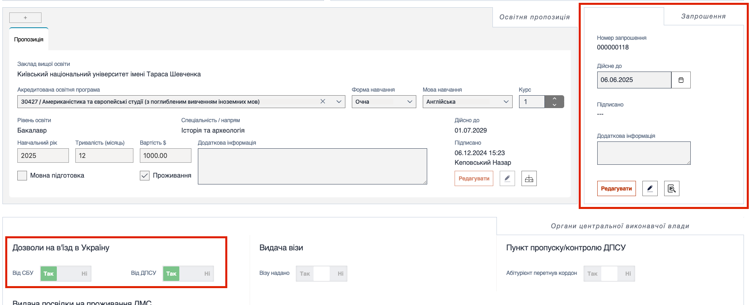

Мал. 62 - Автоматичне формування документу запрошення після одноголосного рішення від ЦОВВ.

Якщо натиснути кнопку ”Переглянути запрошення”, то у новій вкладці браузера відкривається документ “Запрошення на навчання” у форматі “PDF” (Мал. 62).

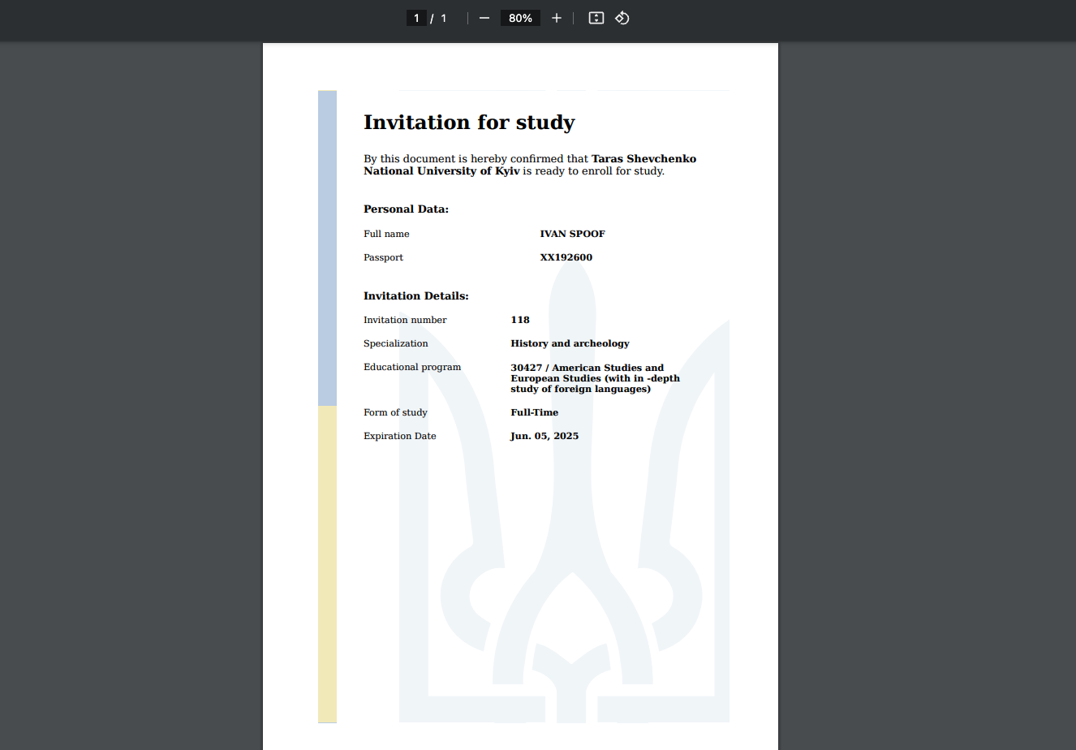

Мал. 63 - Попередній перегляд документу “Запрошення на навчання”.

У разі, якщо треба редагувати дані запрошення, користувачу ЗВО потрібно натиснути кнопку “Редагувати”, тоді поля форми стають активні та є можливість вносити зміни. Після редагування необхідно натиснути кнопку “Зберегти” (Мал. 64-65).
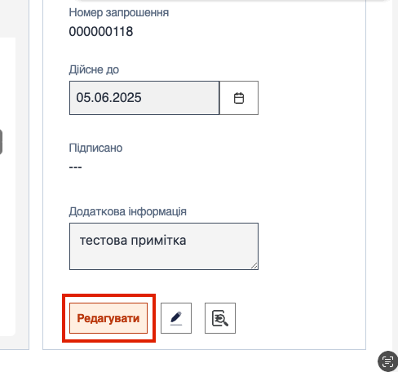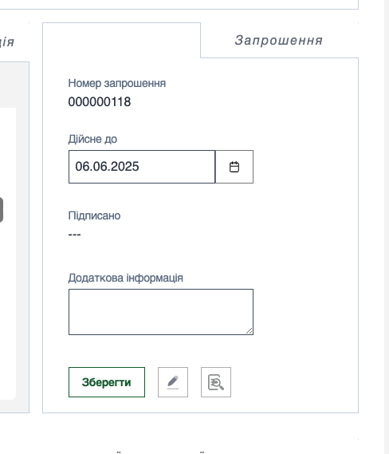
Мал. 64-65 - Можливість редагувати дані про запрошення, а саме - поля “Дійсне до” та “Додаткова інформація”
Увага! Редагувати дату в полі “Дійсне до” можливо тільки в межах строку дії запрошення, а саме: датою автоматичного створення запрошення та 6 місяцями після дати створення. Дата створення запрошення фіксується в момент одноголосного дозволу на вʼїзд в Україну від ЦОВВ та присвоєння статусу звернення “Очікування запрошення”.

3.10.2 Накладання КЕП на документ “Запрошення на навчання”

Увага! Можливість використовувати функцію накладання електронного підпису мають користувачі, у яких в профілі користувача активний прапорець “Підписант”. Надання прав “Підписант” користувачам дає роль “Адміністратор УДЦМО”. Якщо такі права не надані, то у користувача ЗВО не буде доступу до функціоналу підпису.

Після автоматичного створення “Запрошення на навчання” користувачу ЗВО необхідно накласти КЕП на створений документ. Для цього необхідно натиснути кнопку “Підписати запрошення” (Мал. 65).

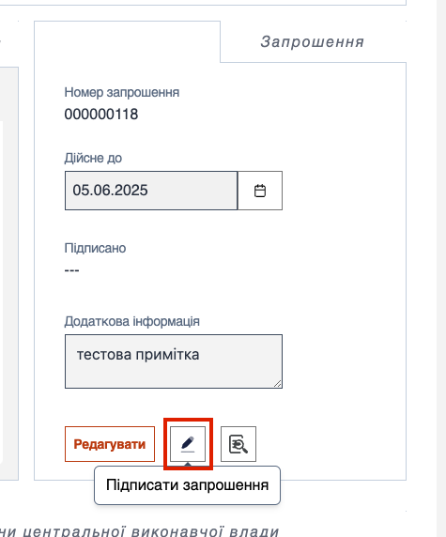

Мал. 66 - Кнопка “Підписати запрошення”, яка викликає сервіс id.gov.ua для накладання КЕП на сформований документ.
Після натискання на кнопку “Підписати запрошення” викликається віджет сервісу id.gov.ua для накладання КЕП на документ (Мал. 67).
Мал. 67 - Віджет сервісу id.gov.ua для накладання КЕП на документ.

Далі необхідно зчитати дані ключа, для цього у віджеті натиснути на розділ “Електронного підпису” (Мал. 68).

Мал. 87 - Натиснути на розділ “Електронного підпису”.
Далі необхідно завантажити файл ключа, зазвичай його назва "Key-6.dat" або *.pfx, *.pk8, *.zs2, *.jks (Мал. 69)
Мал.69 - Завантажити з внутрішньої памʼяті пристрою файл ключа у відповідне поле.

Далі необхідно вказати пароль до ключа у поле “Пароль захисту ключа” та натиснути кнопку “Зчитати” (Мал. 70).
Мал. 70 - Завантажений файл ключа та вказаний пароль до нього.
Далі здійснюється зчитування даних ключа. Якщо зчитування даних успішне, то користувач бачить дані ключа та для накладання підпису необхідно натиснути кнопку “Далі” (Мал. 71).

Мал. 71 - Успішне зчитування ключа та доступна кнопка “Далі” для накладання підпису на документ.
Після натискання на кнопку “Далі” виконується накладання підпису на документ (Мал. 72).
Мал. 71 - Процес накладання підпису.
Після успішного накладання підпису користувач ЗВО бачить відповідне повідомлення у верхньому правому куті застосунку. У блоці “Запрошення” фіксуються дані користувача, який здійснив підпис документа (поле “Підписано”), а саме: ПІБ, дата та час підпису. Можливість редагувати, або якось змінювати дані після підписання, неможливо. У блоці “Запрошення” є можливість завантажити файл документу освітньої пропозиції за допомогою кнопки “Завантажити запрошення” (Мал. 72).

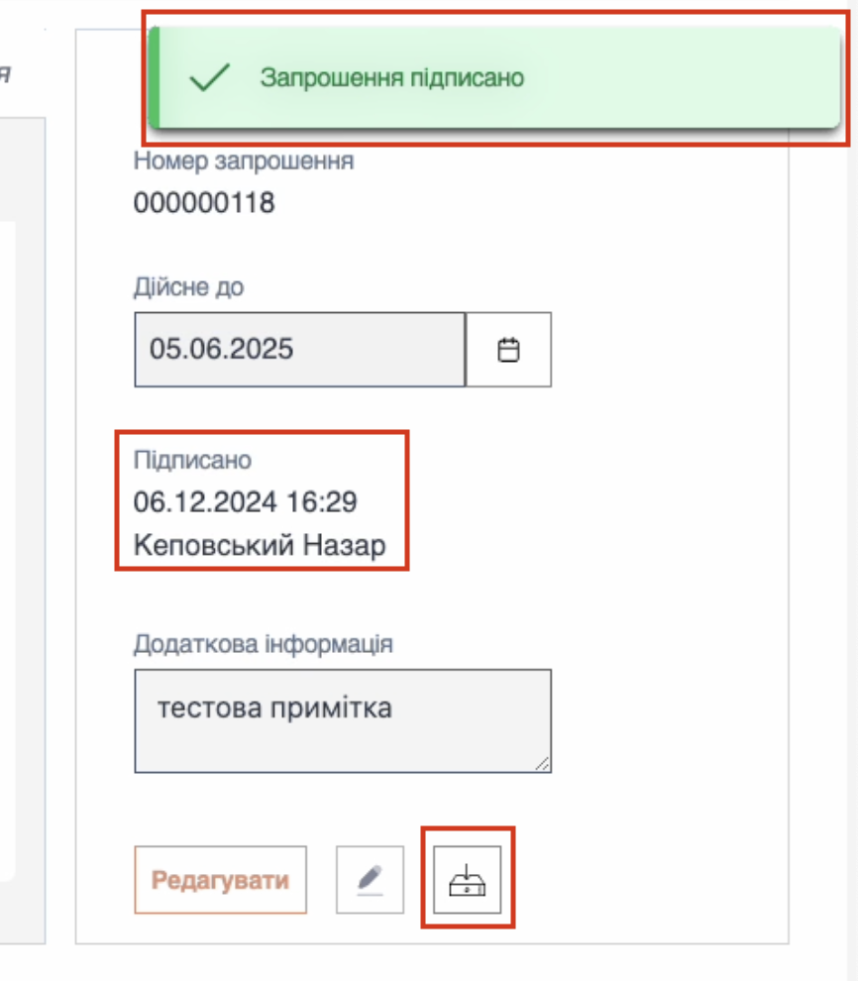

Мал. 72 - Успішне підписання документу.

Увага! Після підпису “Запрошення на навчання” документ автоматично надходить до особистого кабінету абітурієнта з можливістю переглянути та ознайомитись з деталями документу.

3.11 Фіксація інформації про статус навчання студента

Користувач ЗВО може вручну вносити дані про статус навчання іноземця, або особи без громадянства до Системи. Доступ до функціоналу фіксації (форми) можливий тільки після автоматичного формування “Запрошення на навчання”.
Для фіксації даних користувач ЗВО повинен перейти на сторінку звернення особи та перейти до розділу “Інформація про статус навчання”. Далі натиснути кнопку “Додати інформацію про статус навчання” (Мал. 73).

Мал. 73 - Кнопка “Додати інформацію про статус навчання”.

Після натискання на кнопку “Додати інформацію про статус навчання” зʼявляється форма для внесення даних. Форма з полями неактивна, для того, щоб внести дані, необхідно натиснути кнопку “Редагувати” (Мал. 74).

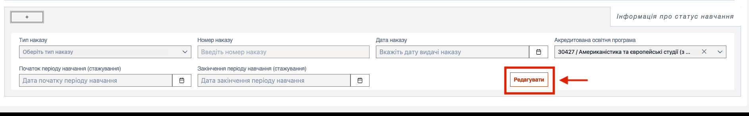
Мал. 74 - Кнопка “Редагувати”.

Вибрати необхідний “Тип наказу”, заповнити всі обовʼязкові поля форми та опційні поля (у разі потреби) та натиснути “Зберегти” (Мал. 75).
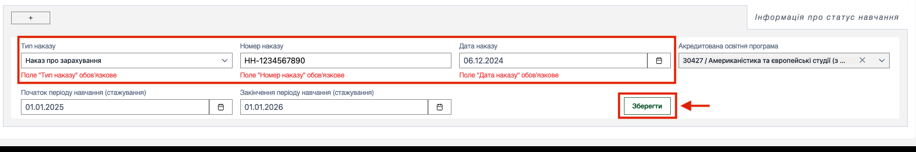
Мал. 75 - Заповнення форми та збереження даних.
Увага! Поле “Акредитована освітня програма” автоматично заповнюється даними з “освітньої пропозиції” абітурієнта.

Після успішного збереження даних відображається відповідне повідомлення та поля форми стають неактивними, дані відображаються в полях для перегляду (Мал. 76).
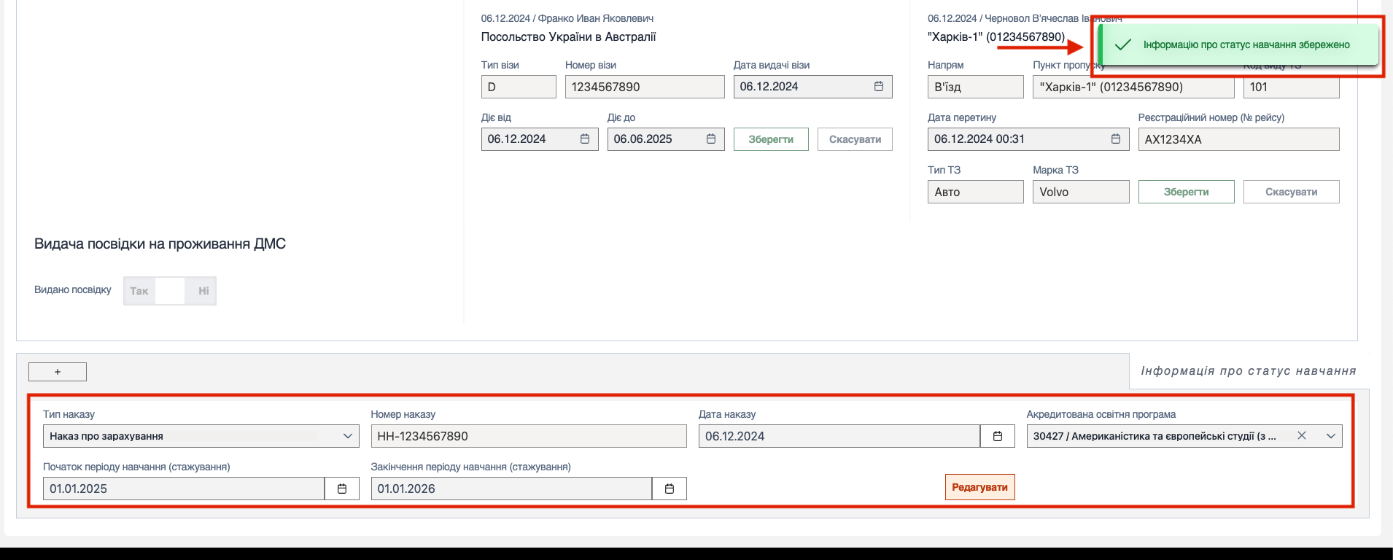
Мал. 76 - Успішно внесені та збережені дані про статус навчання.

Увага! Внесені та збережені дані про статус навчання користувач ЗВО має змогу редагувати в будь-який час. Новий наказ можна додавати через кнопку “Додати інформацію про статус навчання” (Мал. 73).

